ВЕСТН. САМАР. ГОС. ТЕХН. УН-ТА. СЕР. ТЕХНИЧЕСКИЕ НАУКИ. 2012. № 2 (34)

Информационные технологии

УДК 621.517, 681.142.36

ВЛИЯНИЕ ОПТИЧЕСКОГО ФАКТОРА НА ОЦЕНКУ ШЕРОХОВАТОСТИ ПОВЕРХНОСТИ ОПТИКО-ЭЛЕКТРОННЫМ КОМПЛЕКСОМ
А.Д. Абрамов
Самарский государственный технический университет
443100, г. Самара, ул. Молодогвардейская, 244
E-mail: esib@samgtu.ru
Рассматривается метод компенсации дополнительной погрешности измерения оптико-электронными средствами параметров микрорельефа поверхности, которая возникает вследствие отклонения уровня светового потока от его номинального значения. Метод основывается на определении автокорреляционных функций по изображениям анализируемых поверхностей.
Ключевые слова: метод, оптико-электронный комплекс, измерение, преобразователь, поверхность, световой поток, изображение, погрешность, компенсация, автокорреляция.
Введение. Использование оптико-электронных измерительных преобразователей совместно со средствами компьютерной обработки сигналов для оценки параметров микрорельефа механически обработанных поверхностей в настоящее время находит все более широкое применение в машиностроительном производстве [1]. При этом наибольшее распространение получили такие средства, как атомно-силовая микроскопия, оптическая микроинтерферометрия, специализированные оптические микроскопы и рефлектометры. Атомно-силовая микроскопия и современная компьютеризированная микроинтерферометрия характеризуются очень высокой разрешающей способностью, которая позволяет измерять высотные параметры микрорельефа от долей нанометров до единиц микрометров. Отмеченное определяет ее основное использование при производстве высокоточных оптических приборов и изделий микроэлектроники. При этом аппаратура, реализующая эти методы, используется только в лабораторных условиях, так как она очень чувствительна к вибрациям, отличается высокой стоимостью и имеет значительные габариты и вес.
При производстве многих механических изделий в различных отраслях машиностроения такая высокая точность при измерении параметров микрорельефа не требуется. В этом случае применяются наряду с контактными профилометрами оптические приборы, использующие методы светового сечения, теневой проекции, растровый и рефлектометрический методы [2], позволяющие измерять высотные параметры микрорельефа (шероховатости) исследуемой поверхности в диапазоне 0,01 – 0,5 мкм по параметру Ra – среднему арифметическому отклонению профиля поверхности от средней линии. При производстве таких изделий на первое место выходят такие характеристики измерительной аппаратуры, как способность оперативно оценивать параметры микрорельефа непосредственно в ходе технологического процесса и в труднодоступных местах изготавливаемых изделий (внутренние полости штампов и прессформ, различные детали подшипников, отверстия небольшого диаметра и т. п.). Кроме того, аппаратура, обладающая такими характеристиками должна быть малогабаритной, обеспечивать простоту эксплуатации, иметь возможность цифровой обработки измерительной информации; обеспечивать энергосберегающий режим использования измерительных средств и иметь низкую стоимость, соизмеримую с щуповыми приборами – профилографами-профилометрами. Оптические приборы, использующие методы светового сечения, теневой проекции и растровый метод, предполагают использование специализированных микроскопов и применяются также только в лабораторных условиях. При этом требуются значительные временные затраты при производстве измерений, что полностью исключает использование данных приборов непосредственно в производственных условиях для оперативного контроля параметров шероховатости.
Отмеченные недостатки во многом устранены в рефлектометрических приборах, которые основаны на непосредственном определении мощности отраженного от исследуемой поверхности светового потока [2, 3]. Однако и этот метод имеет существенный недостаток, а именно зависимость отраженного светового потока не только от микрорельефа исследуемой поверхности, но и от условий эксплуатации прибора.
Выполненные исследования. Для проведения исследований влияния микрорельефа поверхности и внешних условий эксплуатации измерительной аппаратуры рефлектометрического типа на отраженный световой поток авторами был создан и применен измерительный комплекс, который включает в себя оптическую систему, видеокамеру, персональный компьютер и специально разработанное программное обеспечение. Данный комплекс образует информационно-измерительную систему (ИИС), которая предполагает определение таких параметров интегрального характера, как среднее арифметическое отклонение профиля исследуемой поверхности от средней линии $\text{Ra}$, высота неровностей профиля по конечному числу точек $\text{Rz}$ и т. п. [4].
С помощью рассматриваемой ИИС участок анализируемой поверхности размером $L_{1}×L_{2}$ считывают по строкам и столбцам строчно-кадровым растром телевизионной передающей камеры с ПЗС-матрицей и записывают в память ЭВМ. Таким образом, в памяти ЭВМ формируется кадр исходного полутонового изображения анализируемой поверхности формата $К_{1}×К_{2}$ точек дискретизации – пикселей.
Для исследований были изготовлены методом бесцентрового шлифования три образца из стали ШХ15 с различной шероховатостью поверхности. Шероховатость определялась на профилографе модели SJ-201P: образец № 1 имел $\text{Ra}=0,\text{56}\text{мкм}$, образец № 2 – $\text{Ra}=0,\text{13}\text{мкм}$ и образец № 3 – $\text{Ra}=0,\text{084}\text{мкм}$.
Оптико-электронная система комплекса была настроена таким образом, что анализируемая поверхность эталонных образцов имела размер 3×2,5$\text{мм}$. Световой поток падал на исследуемую поверхность под углом 45°. Формат видеокадра, записываемого в память компьютера, составлял $К_{1}×К_{2}$= 320×240 пикселей [4].
Отметим, что при использовании черно-белой видеокамеры на каждый пиксель изображения поверхности в памяти компьютера отводится один байт. Следовательно, сигнал яркости может принимать значения, лежащие в диапазоне 0 – 255 относительных единиц. Анализ полученных видеосигналов показал, что с уменьшением шероховатости поверхности наблюдается существенное уменьшение амплитуды переменной составляющей сигнала $U_{\text{ср}}$и, кроме того, ее сильная зависимость от освещенности исследуемой поверхности.
Для выбранных образцов с заданным микрорельефом были выполнены исследования влияния изменений интенсивности опорного светового потока $Ф_{\text{oт}}$ на традиционные характеристики видеосигнала, такие как его среднее значение $В_{\text{ср}}$ по всему кадру изображения, средняя амплитуда переменной составляющей видеосигнала $U_{\text{ср}}$ и средний период его колебания $Т_{\text{ср}}$ на уровне $В_{\text{ср}}$. Анализ полученных результатов показал, что наиболее информативной характеристикой из них, по которой можно идентифицировать (распознавать) микрорельефы с различными параметрами шероховатости, является средняя амплитуда переменной составляющей видеосигнала $U_{\text{ср}}$. График зависимости $U_{\text{ср}}$=$f(Ф_{о})$ представлен на рис. 1.
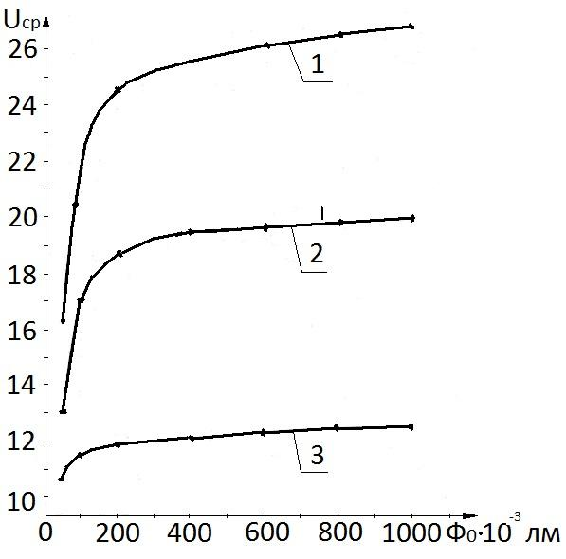

Рис. 1. Влияние изменения интенсивности опорного светового потока на среднюю амплитуду переменной составляющей видеосигнала $U_{\text{ср}}$:
1–$\text{Ra}=0,\text{56}\text{мкм}$, 2 –$\text{Ra}=0,\text{13}\text{мкм}$, 3 –$\text{Ra}=0,\text{084}\text{мкм}$

Примем за номинальное значение опорного светового потока величину $Ф_{\text{он}}$=600${\text{10}}^{−3}$лм, а для величин $Ф_{о\text{min}}$, $Ф_{о\text{max}}$ – значения 200${\text{10}}^{−3}$лм и 1000${\text{10}}^{−3}$лм соответственно. Выбранный диапазон значений вполне соответствует рабочим значениям светового потока, встречающимся в практике применения рассматриваемых ИИС в производственных условиях. Отмеченные изменения светового потока могут происходить по разным причинам, например вследствие колебаний напряжения питания источников света, изменения прозрачности атмосферы на рабочем месте при выполнении технологического процесса изготовления изделия, неконтролируемых бликов на исследуемой поверхности от посторонних источников света и т. п.
Отметим, что величина отраженного светового потока $Ф_{\text{от}}$ от микрорельефа исследуемой поверхности является величиной промежуточной, на основании которой определяется параметр микрорельефа $\text{Rа}$. На основе полученных экспериментальных данных был построен график зависимости $U_{\text{ср}}$=$f(\text{Ra})$ для разных значений $Ф_{о}$=const, приведенный на рис. 2. Его анализ показал, что если в результате измерения величина $U_{\text{СР}}$ приняла значение 24 отн. ед., то при опорном световом потоке $Ф_{о\text{min}}$=200·10${}^{−3}$лм этому значению $U_{\text{СР}}$ будет соответствовать значение $\text{Rа}=0,\text{48}\text{мкм}$. При номинальном световом потоке $Ф_{\text{он}}$=600·10${}^{−3}$лм – значение $\text{Rа}=0,\text{35}\text{мкм}$ и при значении светового потока $Ф_{о\text{max}}$=1000·10${}^{−3}$лм будет соответствовать значение $\text{Rа}=0,\text{29}\text{мкм}$. Таким образом, изменение светового потока от нижней границы рабочего диапазона до его верхней границы под действием влияющей величины создает абсолютную погрешность в определении $\text{Rа}$, равную $Δ=0,\text{19}\text{мкм}$. При этом относительная погрешность $δ$, определяемая как отношение ($Δ$/${\text{Rа}}_{\text{НОМИН}}$)·100 %, составит величину $δ$=54,3%, где ${\text{Rа}}_{\text{НОМИН}}=0,\text{35}\text{мкм}$.
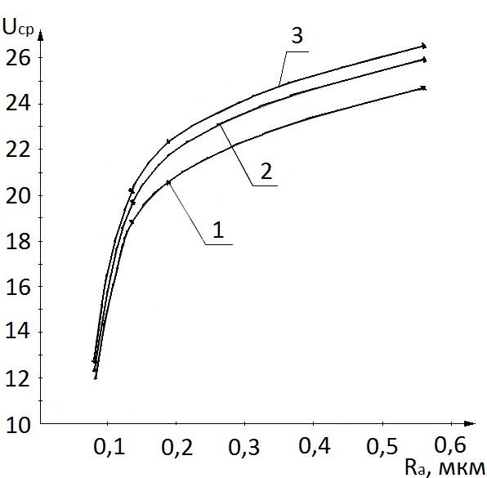

Рис. 2. Зависимость $U_{\text{СР}}$=$f(\text{Ra},\text{мкм})$ для различных значений опорного светового
потока: 1 – $Ф_{о}$= 200·10${}^{−3}$лм , 2 – $Ф_{\text{он}}$= 600·10${}^{−3}$лм, 3 – $Ф_{о}$= 1000·10${}^{−3}$лм

Таким образом, определение высотных параметров микрорельефа на основе непосредственного измерения средней амплитуды видеосигнала $U_{\text{СР}}$ может привести к значительным погрешностям. Эти непредусмотренные воздействия на освещенность исследуемой поверхности можно охарактеризовать с помощью функции влияния $f_{\text{вл}}$($ΔФ$) [5]. Для определения доминирующего характера этой функции были вычислены отношения величин $U_{\text{СР}}$ для разных параметров $\text{Ra}$ при значениях светового потока $Ф_{о\text{min}}$, $Ф_{\text{он}},$ $Ф_{о\text{max}}$. Обозначив эти отношения как $K_{1,2}$=$U_{\text{СР}(\text{Ra}=0,\text{56}\text{мкм})}$/$U_{\text{СР}(\text{Ra}=0,\text{13}\text{мкм})}$, $K_{1,3}$=$U_{\text{СР}(\text{Ra}=0,\text{56}\text{мкм})}$/$U_{\text{СР}(\text{Ra}=0,\text{084}\text{мкм})}$ и $K_{2,3}$=$U_{\text{СР}(\text{Ra}=0,\text{13}\text{мкм})}$/$U_{\text{СР}(\text{Ra}=0,\text{084}\text{мкм})}$, получим их соответствующие значения: при световом потоке $Ф_{о\text{min}}$ $K_{1,2}$= 1,31, $K_{1,3}$=2,09, $K_{2,3}$=1,59; при световом потоке $Ф_{\text{он}}$ $K_{1,2}$= 1,32, $K_{1,3}$= 2,10, $K_{2,3}$=1,б0 и при световом потоке $Ф_{о\text{max}}$ $K_{1,2}$= 1,33, $K_{1,3}$= 2,19 и $K_{2,3}$=1,60. Полученные значения указанных отношений позволяют обоснованно утверждать, что функция влияния $f_{\text{вл}}$($ΔФ$) нестабильности опорного светового потока и соответственно дополнительная погрешность, вызываемая действием данного оптического фактора, имеют мультипликативный характер.
Наличие мультипликативного характера функции $f_{\text{вл}}$($ΔФ$), воздействующей на выходную величину оптико-электронного преобразователя (видеокамеры), диктует выбор логометрического способа устранения рассматриваемой дополнительной погрешности [6]. Однако применение логометрического способа предусматривает введение в состав рассматриваемой аппаратуры дополнительного осветительного канала и второй ПЗС-матрицы, содержащих компенсационные величины. Требуемое введение дополнительных устройств в измерительную аппаратуру существенно увеличивает ее габариты и усложняет ее использование в производственных условиях. Поэтому применительно к используемой разновидности измерительного преобразования был выдвинут иной принцип коррекции дополнительной погрешности, основанный на применении специальной математической обработки исследуемого изображения микрорельефа поверхности.
Реализация предлагаемого принципа коррекции осуществлена с привлечением теории оптимальной линейной фильтрации сигналов известной формы [7, 8]. Известно, что если на входе приемника-фильтра действует двумерная величина $x(n_{1},n_{2})$, по отношению к которой этот фильтр согласован, то выходной сигнал $y(n_{1},n_{2})$ будет пропорционален автокорреляционной функции двумерного входного сигнала и, кроме того, будет достигнуто максимальное отношение сигнала к помехе на выходе фильтра.
Нахождение двумерной автокорреляционной функции в рамках рассматриваемой задачи осуществлялось согласно известному выражению [8]
$r_{\text{xu}}(k_{1},k_{2})$=$\frac{\sum_{n_{1}=0}^{N_{1}−1}{\sum_{n_{2}=0}^{N_{2}−1}{(u(n_{1},n_{2})−m_{u})⋅(x}(n_{1}−k_{1},n_{2}−k_{2})−m_{x})}}{σ_{1}σ_{2}}$, (1)
где через $u(n_{1},n_{2})$обозначен фрагмент изображения (эталон), который расположен внутри зоны поиска $x(n_{1},n_{2})$, а $σ_{1}$ и $σ_{2}$− средние квадратические отклонения величин $u(n_{1},n_{2})$ и $x(n_{1},n_{2})$ от их математических ожиданий $m_{u}$ и $m_{x}$. Анализируя выражение (2), можно отметить, что его числитель и знаменатель представляют собой суммы произведений сигналов текущего фрагмента изображения $x(n_{1},n_{2})$ и эталона $u(n_{1},n_{2})$. Следовательно, эти сигналы будут подвержены, как было показано выше, мультипликативному воздействию функции влияния $f_{\text{вл}}$($ΔФ$). Тогда выражение для нормированного коэффициента корреляции (2) с учетом воздействия функции влияния примет вид
$r_{\text{xu}}(k_{1},k_{2})$=$\frac{\sum_{n_{1}=0}^{N_{1}−1}{\sum_{n_{2}=0}^{N_{2}−1}{(u(n_{1},n_{2})−m_{u})⋅f_{\text{вл}}(ΔФ)⋅(x}(n_{1}−k_{1},n_{2}−k_{2})−m_{x})}f_{\text{вл}}(ΔФ)}{σ_{1}f_{\text{вл}}(ΔФ)⋅σ_{2}f_{\text{вл}}(ΔФ)}$.
Как видно из приведенного выражения для $r_{\text{xu}}(k_{1},k_{2})$, функции влияния $f_{\text{вл}}$($ΔФ$), стоящие в числителе и знаменателе, сокращаются. Таким образом, используемая автокорреляционная функция обладает искомым компенсационным свойством, не требуя при этом введения дополнительной аппаратуры.
Для вычисления двумерной автокорреляционной функции в кадре формата $K_{1}×K_{2}$ точек дискретизации по специально разработанной программе начиная с первой строки выделялась полоса шириной $N_{2}$ пикселя. По центру этой полосы задавался эталон размером $N_{1}×N_{2}$ пикселей. Затем эталон начиная с крайней левой позиции исходного изображения перемещался по выделенной полосе с шагом в 1 пиксель. Схема формирования и перемещения эталона по исходному изображению исследуемой поверхности приведена на рис. 3. При каждом совмещении эталона $u(n_{1},n_{2})$ и текущего фрагмента полутонового изображения $x(n_{1},n_{2})$ подсчитывался коэффициент корреляции по формуле (1). В связи с тем, что сравниваемые фрагменты $x(n_{1},n_{2})$ и $u(n_{1},n_{2})$ берутся из одного и того же изображения поверхности, $r_{\text{xu}}(k_{1},k_{2})$ является коэффициентом автокорреляции.

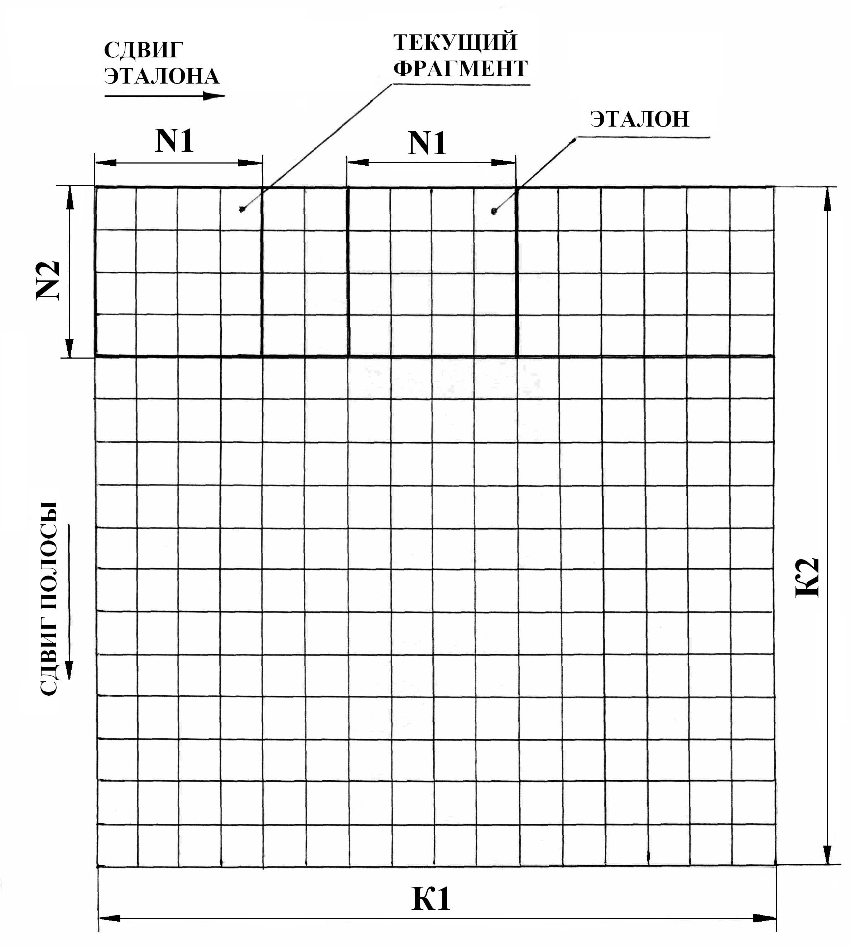
Рис. 3. Схема формирования и перемещения эталона

По окончании вычисления коэффициентов автокорреляции в первой полосе задавалась следующая полоса того же формата в исходном изображении, но смещенная вниз на один пиксель. В этой полосе по центру задавался новый эталон, но с теми же размерами, что и предыдущий, и выполнялись те же самые действия для вычисления коэффициента автокорреляции и т. д. После обработки всего кадра исходного изображения по отмеченной методике в запоминающем устройстве ИИС формировалась матрица размерностью $M_{1}×M_{2}$ коэффициентов автокорреляции, то есть двумерная автокорреляционная функция. Для этой функции определялось среднее значение переменной составляющей $\text{Ucp}$.
Заключение. Экспериментальная проверка предложенного метода коррекции дополнительной погрешности показала, что средний уровень переменной составляющей двумерной автокорреляционной функции остается постоянным для поверхности с $\text{Ra}=\text{const}$ при изменении светового потока от $Ф_{о\text{min}}$ до $Ф_{о\text{max}}$. График зависимости $\text{Ucp}=f(ΔФ)$ представлен на рис. 4.

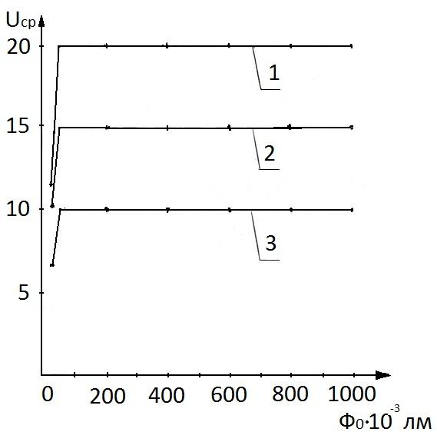

Рис. 4. Влияние изменения опорного светового потока на величину $\text{Ucp}:$
1 – $\text{Ra}=$0,56 мкм, 2 – $\text{Ra}=$0,13 мкм, 3 – $\text{Ra}=$0,084 мкм

Сам принцип определения неизвестной шероховатости по рассматриваемому методу заключается в следующем. Для эталонных образцов с известной шероховатостью, определенной по гостовским методикам, например с помощью профилографа, строится зависимость $\text{Ra}=f(\text{Ucp})$ и для заданной вероятности распознавания $\text{Ra}$ определяется доверительный интервал $I_{β}=f(\text{Ucp})$. Для неизвестной, исследуемой шероховатости по рассмотренному алгоритму обработки изображения вычисляют $\text{Ucp}$. Используя зависимость для доверительного интервала, находят ${\text{Ucp}}_{\text{min}}$ и ${\text{Ucp}}_{\text{max}}$. Затем для найденных значений $\text{Ucp}$, ${\text{Ucp}}_{\text{min}}$ и ${\text{Ucp}}_{\text{max}}$ по уравнению $\text{Ra}=f(\text{Ucp})$ определяют $\text{Ra}$, ${\text{Ra}}_{\text{min}}$ и ${\text{Ra}}_{\text{max}}$ для исследуемой поверхности. Практическая реализация корреляционного метода при оценке шероховатости цилиндрической поверхности бомбинированного ролика подшипника ступицы колеса автомобиля ВАЗ приведена в [4]. На данный метод определения шероховатости поверхности получен патент Российской Федерации № 2413179 «Способ контроля шероховатости поверхности».
Библиографический список
- Уайтхауз Д. Метрология поверхностей. Принципы, промышленные методы и приборы: Научное издание / Д. Уайтхауз. – Долгопрудный: Интеллект, 2009. – 472 с.
- Дунин-Барковский И.В., Карташова А.Н. Измерение и анализ шероховатости, волнистости и некруглости поверхности. – М: Машиностроение, 1987. – 232 с.
- Ким К.Ю. Исследование и разработка оптического метода бесконтактного контроля шероховатости поверхностей. Дисс. ... канд. техн. наук. – М.: Гос. техн. ун-т электронной техники, 2009. 150 с.
- Абрамов А.Д. Определение микрогеометрии поверхности деталей машин и механизмов на основе компьютерной обработки их видеоизображений. – М.: Вестник компьютерных и информационных технологий, 2008. – № 11. – С. 18-25.
- ГОСТ 8.009-72. Нормируемые метрологические характеристики. Средства измерения.
- Измерение электрических и неэлектрических величин: Учеб. пособие для вузов / Н.Н. Евтихеев, Я.А. Купершмидт, В.Ф. Папуловский, В.Н. Скугоров. – М.: Энергоатомиздат, 1990. – 352 с.
- Прэтт У. Цифровая обработка изображений. Том 2. – М.: Мир, 1982. – 790 с.
- Даджион Д., Мерсеро Р. Цифровая обработка многомерных сигналов. – М.: Мир, 1988. – 486 с.

Статья поступила в редакцию 13 марта 2012 г.

INFLUENCES OF OPTICAL FAKTOR ON ESTIMATE OF SURFACE ROUGHESS BY OPTICO-ELECTRONIC COMPLEX
A.D. Abramov
Samara State Technical University
244, Molodogvardeyskaya st., Samara, 443100
This paper presents a method of compensation of the supplementary measurement error by the optic-electronic means of the surface microgeometry parameters, which appears as a result of the value of reference incident light deviation. The Method is based on determining autocorrelative functions by the vision of surfaces being analyzed.
Keywords: method, optic-electronic complex, measurement, convertes, surface, reference incident light, image, error, compensation, autocorrelation.

УДК 621.6-52

ВЛИЯНИЕ ТУРБУЛЕНТНОСТИ ПОТОКА НА КОЭФФИЦИЕНТ ПЕРЕДАЧИ ЭЛЕКТРОАКУСТИЧЕСКОГО ПРЕОБРАЗОВАТЕЛЯ РАСХОДОМЕРА
А.О. Крылов
Самарский государственный технический университет
443100, г. Самара, ул. Молодогвардейская, 244
E-mail: monach_63@mail.ru
Рассматривается влияние турбулентности потока на коэффициент передачи электроакустического преобразователя расходомера, определяющего расход нефти в магистральных трубопроводах.
Ключевые слова: магистральный трубопровод, турбулентность потока, коэффициент передачи, расходомер.
В настоящее время широко используются ультразвуковые расходомеры для измерения расхода нефти при транспортировке по магистральным трубопроводам. Создаются различные конструкции ультразвуковых расходомеров, и во всех есть свои конструктивные параметры, которые необходимо учитывать при измерении расхода, так как это может повлиять на погрешность измерения, что приведет к понижению класса точности расходомера и увеличению количества неучитываемой нефти при транспортировке.
На рис. 1, а представлено расположение излучателя сигнала И и двух принимающих приемников П₁, П₂, ось ОУ – центр магистрального трубопровода, l₁ и l₂ – расстояние между излучателем И приемниками П₁, П₂.
Рассмотрим фазовый сдвиг принимаемого сигнала в двух равноотстоящих точках П₁, П₂ от излучателя И. Расстояние между точками П₁ и П₂ равно 2а (см. рис. 1, а). Определим разность фаз волн, приходящих в точки приема П₁ и П₂. Фаза волны, приходящей из И в П₁, будет равна
П₂
l₂
И
y
l₁
2a
∆v₁

φ
φ

z
П₁
0
y
2a
1
2
3
0
∆τ_{v}
а б

Рис. 1. Определение параметров вихрей в потоке ультразвуковым методом

$ϕ_{1}={ωt}_{1}=ω\int_{−l_{1}2}^{+l_{1}2}{\frac{\text{dz}}{c_{i}−ν_{1}}}$,
где с_{i} и v₁ – средние скорости распространения звука и движения среды по длине траектории соответственно;
ω – набор критических частот в волноводе с жесткими стенками; при понижении частоты ниже критического значения распространение данной нормальной волны прекращается и волна превращается в неоднородную, быстро затухающую по экспоненциальному закону [1].
Раскладывая выражение (c_{i}- v₁)⁻¹ в ряд Тейлора по степени v₁ по оси oz и пренебрегая членами начиная с третьего, интеграл запишем следующим образом [2]:

$(с_{i}−v_{1})^{−1}=\frac{1}{c_{i}}(1−\frac{v_{1}}{c_{i}})^{−1}=\frac{1}{c_{i}}(1+(−1)\frac{v_{1}}{c_{i}}+\frac{(−1)(−2)}{2!}(\frac{v_{1}}{c_{i}})^{2}+\text{.}\text{.}\text{.}\text{.})=\frac{1}{c_{i}}(1−\frac{v_{1}}{c_{i}})=\frac{1}{c_{i}}−\frac{v_{1}}{c_{i}^{2}}$;
$ω\int{(\frac{1}{с_{i}}−\frac{v_{1}}{c_{i}^{2}})\text{dz}=ω\frac{z|_{−\frac{l_{1}}{2}}^{\frac{l_{1}}{2}}}{c_{i}}−\frac{ω}{c_{i}^{2}}\int_{−\frac{l_{1}}{2}}^{\frac{l_{1}}{2}}{v_{1}\text{dz}=ω\frac{\frac{l_{1}}{2}−(−\frac{l_{1}}{2})}{c_{i}}−\frac{ω}{c_{i}^{2}}\int_{−\frac{l_{1}}{2}}^{\frac{l_{1}}{2}}{v_{1}\text{dz}=ω\frac{l_{1}}{c_{i}}−\frac{ω}{c_{i}^{2}}\int_{−\frac{l_{1}}{2}}^{\frac{l_{1}}{2}}{v_{1}\text{dz}}}}}$;
$ϕ_{1}=ω\frac{l}{c_{l}}+\frac{ω}{c_{l}^{2}}\int_{−l_{1}2}^{+l_{1}2}{ν_{1}\text{dz}}$. (1)
Предполагается, что разница между l₁ и l₂ незначительна и ею можно пренебречь. Точно такое же выражение можно получить для второго луча:
$ϕ_{2}={ωt}^{2}=ω\frac{l}{c_{l}}+\frac{ω}{c_{l}^{2}}\int_{−l_{1}2}^{+l_{1}2}{ν_{2}\text{dz}}$.
Тогда разность фаз при l₁=l₂=l равна
$ϕ=ϕ_{1}−ϕ_{2}\frac{ω}{с_{l}^{2}}\int_{0}^{l}{(ν_{1}−ν_{2})\text{dz}=\frac{ω}{c_{l}^{2}}\int_{0}^{l}{Δν\text{dz}}}$.
Далее примем с_{l} = с = const и найдем среднее квадратическое значение разности фаз, z’ и z’’ – первая и вторая производные:
${\overline{ϕ}}^{2}=\frac{ω^{2}}{с_{l}^{4}}\int_{0}^{l}{{\text{dz}}^{'}}\int_{0}^{l}{{\text{dz}}^{\text{''}}\overline{Δν(z^{'})Δν(z^{\text{''}})}}$. (2)
Входящее под знак интеграла среднее равно [3]
$\begin{aligned}\overline{Δν(z^{'})Δν(z^{\text{''}})}=\overline{[ν_{1}(z^{'})−ν_{2}(z^{'})][ν_{1}(z^{\text{''}})−ν_{2}(z^{\text{''}})]}= \\ \overline{ν_{1}(z^{'})ν_{1}(z^{\text{''}})}+\overline{ν_{2}(z^{'})ν_{2}(z^{\text{''}})}−\overline{ν_{1}(z^{'})−ν2(z^{\text{''}})}−\overline{ν_{1}(z^{\text{''}})−ν_{2}(z^{'})}\end{aligned}$. (3)
Осуществляя преобразования (3) в соответствии с [4], из формулы (2) можно получить выражение для дисперсии фазового сдвига
$D_{ϕ}=\text{const}\frac{ω}{c^{2}}l^{1/2}(2a)^{5/6}$.
Рассмотрим влияние вихрей турбулентного потока на выходную информацию ультразвуковых расходомеров. Расчетная схема для вычисления времени прохождения ультразвуковых волновых пакетов, пересекающих вихрь вдоль лучей И-П₁ и И-П₂, приведена на рис. 1, а. При перемещении вдоль направления y время или фазовый сдвиг вдоль луча И-П₂ изменяется согласно выражению (1), тогда скорость движения сред примет вид
$ν_{l}=ν⋅\text{const}ϕ=ν[(y−a)/r]$.

Выразим радиус вихря в виде
$r={\left[(y−a)^{2}+z^{2}\right]}^{1/2}$.
Тогда для времени прохождения ультразвукового сигнала по второму каналу получим
$τ_{2}=\frac{1}{с}\int_{−l_{2}2}^{+l_{2}2}{(1−\frac{ν}{c}⋅\frac{y−a}{{\left[(y−a)^{2}+z^{2}\right]}^{1/2}})^{−1}\text{dz}}$. (4)
В реальных вихрях наиболее часто закон распределения скоростей может быть принят в следующем виде [5]:
$ν=\frac{1}{4}(\frac{r_{0}}{r})\left[1−\text{exp}(\frac{−1\text{.}\text{26}r^{2}}{r_{0}^{2}}\right]ν_{\text{max}}$. (5)
В этом вихре окружная скорость v изменяется по линейному закону в зависимости от радиуса r в интервале от 0 до r₀. При r>r₀ v асимптотически изменяется по закону 1/r. Значения v_{max}, Г и r₀ связаны между собой соотношением
$ν_{\text{max}}=\frac{\text{0,716Г}}{2{πr}_{0}}$,
где Г – максимальная циркуляция, асимптотически достигаемая при больших r и определяемая выражением
$Г=\int_{L}{ν\text{dr}}$,
где L – замкнутый контур интегрирования.
Подставив уравнение (5) в уравнение (4), получим выражение для времени прохождения сигнала в луче 2
$τ_{2}=\frac{1}{с}\int_{−l_{2}2}^{+l_{2}2}{\left(1−\frac{1,4r_{0}ν_{\text{max}}\left(y−a\right)}{c\left[{\left(y−a\right)}^{2}+z^{2}\right]}\left[1−\text{exp}\frac{−1,\text{26}\left[{\left(y−a\right)}^{2}+z^{2}\right]}{r_{0}^{2}}\right]\right)}\text{dz}$, (6)
которое можно решить численным методом.
Вызванная потоком разность времени прохождения ультразвуковых импульсов ∆τ₂ = τ₂ –l₂ /c, которая должна быть измерена для определения параметров вихря, изменяется по оси у, как показано на рис. 1, б (кривая 2). Время прохождения ультразвукового сигнала по каналу 1 определяется аналогичным образом. Вызванная потоком разность времен прохождения ультразвукового сигнала в данном случае равна ∆τ₁ = τ₁ –l₁ /c (кривая 1). Зависимость разности ∆τ₂-∆τ₁ от смещения у вихря поперек звуковых лучей представлена кривой 3.
При близком расположении двух лучей оба канала подвергаются примерно одинаковым изменениям температуры и разность ∆τ_{v}=∆τ₁-∆τ₂ почти не зависит от температуры. Кроме того, квазисимметричная форма кривой 3 позволяет определять положение центра вихря и обеспечивает большую точность измерения. В общем случае, когда акустические каналы одинаковы по длине (l₁=l₂=l), а расстояние 2а между ними взято достаточно большим, при у=0 время прохождения ультразвуковых импульсов не зависит от радиуса r₀ вихревого ядра. При этих условиях циркуляция Г может быть решена по высоте кривой 3 в соответствии с выражением
$Г=c^{2}{Δτ}_{ν}\frac{π}{2}\text{arctg}\frac{1}{2a}$.
Если l>>2a, то это выражение принимает вид $Г=c^{2}{Δτ}_{ν}$.
Экспериментальное исследование влияния турбулентности потока на флуктуацию фазового сдвига принимаемого сигнала ультразвукового расходомера было осуществлено с помощью специальной конструкции, представленной на рис. 2. Исследования проводились с электроакустическими преобразователями 1 и 2 двух типов: 1) с дискретными пьезоэлементами, формирующими три дискретных акустических канала, распределенных равномерно поперек трубопровода; 2) с прямоугольными пьезоэлементами, формирующими акустический какал, охватывающий все поперечное сечение трубопровода. Изменение профиля скоростей осуществлялось в двух взаимно перпендикулярных плоскостях поворотом пластин 3 и 4 на углы α и β соответственно, 5 – электронный блок. Результаты исследования влияния изменения профиля скоростей турбулентного потока на погрешность ультразвукового расходомера при повороте пластины 4 на угол β показаны на рис. 3 [6].
Сравнивая полученные данные (β = +15°) для преобразователя с дискретными элементами (кривая 1 на рис. 3) и с прямоугольными элементами (кривая 2), можно сделать вывод о том, что изменение профиля скоростей турбулентного потока в плоскостях, параллельных хОу, во втором случае не оказывает существенного влияния на дисперсию фазы принимаемого сигнала при излучении как по потоку, так и против потока. В то же время изменение профиля скоростей поворотом пластины 3 на тот же угол α = 15°, но в другой плоскости, оказывает заметное влияние на фазу принимаемого ультразвукового сигнала и, соответственно, на коэффициент передачи преобразователя как с дискретными, так и прямоугольными элементами [3].

Рис. 2. Устройство для исследования влияния изменения профиля скоростей
потока на коэффициент передачи преобразователя расхода

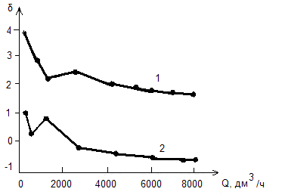
Рис. 3. Зависимость погрешности измерения от расхода Q ультразвукового
расходомера с многоканальным ЭАП (1) и с ЭАП с прямоугольными элементами (2)

Как видно из рис. 2, пластина 3 находится в непосредственной близости от акустических каналов, что приводит к влиянию возникающих вихрей в контролируемой среде на скорость распространения звука по потоку и против потока в соответствии с ранее приведенными выражениями (5) и (6). Причем в данном случае вместо двух акустических каналов используется один, но в разные моменты времени и в противоположных направлениях. Поэтому в соответствии с формулами преобразования в ультразвуковых расходомерах с частотным выходом можно записать для времени распространения акустического сигнала по потоку и против потока

$$\begin{aligned}t_{1}=\frac{l_{0}}{c+ν±Δν}; \\ t_{2}=\frac{l_{0}}{c−ν±Δν},\end{aligned}$$
откуда для выходной величины получим
.
В этих формулах ∆v есть приращение скорости потока вдоль акустического пути из-за искажения профиля скоростей в вертикальной плоскости, возникающего при повороте пластины на угол α, причем при повороте пластины 3 по часовой стрелке коэффициент передачи электроакустического преобразователя увеличивается, при повороте против часовой стрелки – уменьшается.
Указанная зависимость может явиться источником дополнительных погрешностей измерения расхода сред.
БИБЛИОГРАФИЧЕСКИЙ СПИСОК
- Бударин В.А. Метод расчета движения жидкости. – Одесса: Астропринт, 2006. – 138 с.
- Справочник по специальным функциям / Под ред. М. Абрамовица, И. Стиган. – М.: Наука, 1979. – 832 с.
- Попов Д.Н. Нестационарные гидромеханические процессы. – М.: Машиностроение, 1982. – 240 с.
- Блохинцев Д.И. Акустика неоднородной движущейся среды. – М.: Наука, 1981. – 208 с.
- Антонов Н.Н. Многоканальный частотно-временной ультразвуковой расходомер / Н.Н. Антонов, А.Г. Сафин, Е.В. Дмитриев, В.А. Решетников. // Измерительная техника. – 1976. – № 8.
- Шлихтинг Г. Теория пограничного поля. – М.: Наука, 1974. – 712 с.

Статья поступила в редакцию 11 апреля 2011 г.

INFLUENCE OF STREAM TURBULENCE ON TRANSFER FACTOR OF ELECTRO-ACOUSTIC CONVERTER OF FLOWMETER
A.O. Krylov
Samara State Technical University
244, Molodogvardeyskaya st., Samara, 443100

The influence of stream turbulence on the transfer factor of the electro-acoustic converter of the flowmeter defining the oil expense in the main pipelines is considered in the paper.
Keywords: the main pipeline, turbulence of a stream, transfer factor, a flowmeter.

УДК 621.317.1

МЕТРОЛОГИЧЕСКИЙ АНАЛИЗ ТЕСТОВЫХ МЕТОДОВ ПОВЫШЕНИЯ ТОЧНОСТИ ИЗМЕРЕНИЙ НА ОСНОВЕ ОБРАТНЫХ ИНТЕРПОЛЯЦИОННЫХ МОДЕЛЕЙ
В.Я. Купер¹, М.Г. Рубцов²
¹Самарский государственный технический университет
443100, г. Самара, ул. Молодогвардейская, 244
²ООО «Научно-производственный центр ПАЛС»
443095, г. Самара, ул. Ташкентская, 196
E-mail: mg.rubtsov@mail.ru
Рассматриваются тестовые методы повышения точности измерений на основе обратных математических моделей измерительного канала, в качестве которых используются интерполяционные полиномы Лагранжа. Анализируются основные составляющие погрешности результата измерений при использовании тестовых методов и обратных интерполяционных моделей, решается задача оптимального выбора параметров тестов.
Ключевые слова: повышение точности измерений, погрешность измерений, измерительный канал, интерполяционный полином, тестовые методы повышения точности измерений.
В работе [1] рассмотрены алгоритмические методы повышения точности измерений на основе обратных интерполяционных моделей измерительного канала, показаны их достоинства и перспективность применения как в методах образцовых сигналов, так и в тестовых методах повышения точности. Настоящая работа посвящена метрологическому анализу тестовых методов повышения точности измерений, в которых используются обратные интерполяционные модели, и оптимальному выбору параметров тестов.
Если обратный интерполяционный полином Лагранжа имеет порядок $n$ и используются линейные тесты, то оценка значения измеряемой величины вычисляется по формуле [1]
$X=\frac{\sum_{j=0}^{n}{L_{j}(Y_{x})⋅M_{j}}}{1−\sum_{j=0}^{n}{L_{j}(Y_{x})⋅K_{j}}}$, (1)
где $X$ – значение измеряемой величины;
$M_{j}$ и $K_{j}$ – постоянные и известные параметры $j$-го воздействия на входе измерительного канала (теста);
$j$ – номер узла интерполяции;
$Y_{x}$ – значение выходной величины измерительного канала, соответствующее значению $X$ на его входе;
$Y_{i},Y_{j}$ – значения выходной величины в узлах интерполяции;
$n$ – порядок интерполяционного полинома;
$i≠j\underset{n}{}$ – многочлен Лагранжа.
Чаще всего используются линейные тесты: аддитивные и мультипликативные.
Если в $j$-ом тесте $M_{j}$≠ 0; $K_{j}$=1, то $F_{j}(X)$= $X$+$M_{j}$. В этом случае на входе формируется аддитивный тест, в котором образцовая «добавка» равна $M_{j}$. Если в $j$-ом тесте $M_{j}$= 0; $K_{j}$≠0; $K_{j}$≠1, то $F_{j}(X)$= $K_{j}$$X$. В этом случае на входе формируется мультипликативный тест.
Как показано в работе [1], для полинома порядка $n$ количество тестов равно $n+1$, причем обязательно должны быть использованы как аддитивные, так и мультипликативные тесты.
Наиболее часто на практике используются интерполяционные полиномы второго порядка ($n$=2). В этом случае число тестов равно 3 и возможно применение двух алгоритмов:
– с двумя аддитивными и одним мультипликативным тестами;
– с одним аддитивным и двумя мультипликативными тестами.
В первом случае формула (1) примет вид
$X=\frac{L_{0}(Y_{x})⋅M_{0}+L_{1}(Y_{x})⋅M_{1}}{1−[L_{0}(Y_{x})+L_{1}(Y_{x})+L_{2}(Y_{x})⋅K_{2}]}$, (2)
где $L_{0}(Y_{x})=\frac{(Y_{X}−Y_{1})⋅(Y_{X}−Y_{2})}{(Y_{0}−Y_{1})⋅(Y_{0}−Y_{2})}$;
$L_{1}(Y_{x})=\frac{(Y_{X}−Y_{0})⋅(Y_{X}−Y_{2})}{(Y_{1}−Y_{0})⋅(Y_{1}−Y_{2})}$;
$L_{2}(Y_{x})=\frac{(Y_{X}−Y_{0})⋅(Y_{X}−Y_{1})}{(Y_{2}−Y_{0})⋅(Y_{2}−Y_{1})}$.
Во втором случае формула (1) примет вид
$X=\frac{L_{0}(Y_{x})⋅M_{0}}{1−[L_{0}(Y_{x})+L_{1}(Y_{x})⋅K_{1}+L_{2}(Y_{x})⋅K_{2}]}$. (3)
В обоих случаях точность вычисленного по формулам (2) или (3) результата определяется главным образом погрешностями параметров тестов $M_{j}$,$K_{j}$, случайными погрешностями значений $Y_{x},Y_{0},Y_{1},Y_{2}$ и отклонением используемой обратной интерполяционной модели от реальной функции преобразования измерительного канала.
Анализ погрешности из-за неточности формирования тестов. Целесообразно рассмотреть раздельно влияние погрешностей формирования аддитивных и мультипликативных тестов.
Предположим, что величины $M_{j}$в аддитивных тестах имеют абсолютные погрешности ${ΔM}_{j}$. Из формулы (1) следует, что вызванная этим абсолютная погрешность ${ΔX}_{M}$определяется формулой
${ΔX}_{M}=\frac{\sum_{j=0}^{n}{L_{j}(Y_{x})⋅{ΔM}_{j}}}{1−\sum_{j=0}^{n}{L_{j}(Y_{x})⋅K_{j}}}$. (4)
Соответствующая относительная погрешность $δ_{X_{M}}$равна
$δ_{X_{M}}=\frac{\sum_{j=0}^{n}{L_{j}(Y_{x})⋅{ΔM}_{j}}}{\sum_{j=0}^{n}{L_{j}(Y_{x})⋅M_{j}}}$. (5)
Допустим, что все величины $M_{j}$выполнены с одинаковой точностью, т. е. имеют одинаковую относительную погрешность $δ_{M}$. Тогда из формулы (5) получим
$δ_{X_{M}}=δ_{M}$.
Таким образом, если все используемые аддитивные «добавки» $M_{j}$выполнены с одинаковой относительной погрешностью, то соответствующая относительная погрешность результата измерений ей равна независимо от количества аддитивных тестов.
Рассмотрим влияние погрешности формирования мультипликативных тестов. Предположим, что величины $K_{j}$в мультипликативных тестах имеют абсолютные погрешности ${ΔK}_{j}$. Из формулы (1) следует, что вызванная этим абсолютная погрешность ${ΔX}_{K}$определяется формулой
${ΔX}_{K}=\frac{\sum_{j=0}^{n}{L_{j}(Y_{x})⋅M_{j}⋅\sum_{j=0}^{n}{L_{j}(Y_{x})⋅{ΔK}_{j}}}}{[1−\sum_{j=0}^{n}{L_{j}(Y_{x})⋅K_{j}]^{2}}}$.
Соответствующая относительная погрешность $δ_{X_{K}}$равна
$δ_{X_{K}}=\frac{\sum_{j=0}^{n}{L_{j}(Y_{x})⋅K_{j}δ_{K_{j}}}}{1−\sum_{j=0}^{n}{L_{j}(Y_{x})⋅K_{j}}}$, (6)
где $δ_{K_{j}}$– относительная погрешность величины $K_{j}$.
В качестве примера рассмотрим модель второго порядка и алгоритм измерений, в котором используются два аддитивных и один мультипликативный тесты, т. е. $n=2;K_{0}=1;K_{1}=1;K_{2}≠1;K_{2}≠0;δ_{K_{0}}=0;δ_{K_{1}}=0;δ_{K_{2}}0\text{.}$ Тогда из формулы (6) получим
$δ_{X_{K}}=δ_{K_{2}}\frac{K_{2}}{1−K_{2}}$.
Очевидно, что погрешность $δ_{K_{j}}$зависит не только от погрешности формирования мультипликативного теста, но и от значения $K_{2}$, причем погрешность $δ_{K_{j}}$тем меньше, чем больше $K_{2}$отличается от 1.
Анализ погрешности из-за отличия интерполяционной модели от реальной функции преобразования средства измерений. Из теории интерполирования функций известно [2], что при использовании интерполяционной формулы Лагранжа абсолютная величина погрешности интерполяции для обратной интерполяционной модели не превышает значения
${ΔX}_{\text{инт}}≤\frac{\text{max}\left|f^{(n+1)}(Y)\right|}{(n+1)!}⋅\left|\prod{(Y)}\right|$,

где ${ΔX}_{\text{инт}}$– абсолютная величина погрешности интерполяции;
$n$ – порядок интерполяционного полинома;
$f^{(n+1)}(Y)$ – производная (n+1)-го порядка обратной функции преобразования средства измерений;
$\prod{(Y)}=(Y−Y_{0})⋅(Y−Y_{1})⋅\text{.}\text{.}\text{.}⋅(Y−Y_{n})$. (7)
При использовании метода образцовых сигналов $Y_{0},Y_{1},\text{.}\text{.}\text{.}Y_{n}$ – значения $Y$в узлах интерполяции, задаваемых образцовыми мерами. В тестовых методах фиксированные узлы интерполяции отсутствуют. На вход средства измерений поочередно подаются измеряемая величина и тесты, которые являются функциями измеряемой величины. В связи с этим вместо фиксированных узлов интерполяции здесь можно рассматривать подвижные (при изменении измеряемой величины) опорные точки, соответствующие подаваемым на вход тестам.
В случае полинома порядка $n$ на вход средства измерений поочередно подаются измеряемая величина и ($n+1$) тестов. Поскольку необходимо использовать тесты разного типа (аддитивные и мультипликативные), для определенности допустим, что применены $n$ аддитивных тестов и один мультипликативный. Таким образом, выполняются ($n+2$) измерений при подаче на вход величин $X,X+Μ_{0},X+M_{1},\text{.}\text{.}\text{.},X+M_{n},K_{n+1}⋅X$. Из этих величин необходимо выбрать ($n+1$) опорную и одну в качестве текущей переменной, которая при изменении $X$должна изменять свое отклонение относительно всех опорных точек. Единственная входная величина из перечисленных выше, удовлетворяющая этому требованию, – мультипликативный тест $K_{n+1}⋅X$, которому соответствует выходная величина $Y_{n+1}$. При этом формула (7) принимает вид
$\prod{(Y)}=(Y_{n+1}−Y_{x})⋅(Y_{n+1}−Y_{0})⋅\text{.}\text{.}\text{.}⋅(Y_{n+1}−Y_{n})$.
Поскольку $K_{n+1}⋅X−X≠0$, то $Y_{n+1}−Y_{x}≠0$. Следовательно, погрешность интерполяции равна нулю в том случае, когда $Y_{n+1}=Y_{j}$ ($j$=0; 1; …;$n$), т. е. при $K_{n+1}⋅X=X+M_{j}$. Таким образом, указанная погрешность равна нулю в ($n+1$) точках $X={M_{j}}/(K_{n+1}−1)$. При других значениях $X$погрешность интерполяции отлична от нуля, а ее зависимость от $X$ имеет $n$ экстремумов.
В качестве примера рассмотрим алгоритм измерений, соответствующий формуле (2), в котором при $n$=2 используются два аддитивных и один мультипликативный тесты. В этом случае погрешность интерполяции определяется формулой
${ΔX}_{\text{инт}}≤\frac{\text{max}\left|f^{(3)}(Y)\right|}{6}⋅\left|(Y_{2}−Y_{x})⋅(Y_{2}−Y_{0})⋅(Y_{2}−Y_{1})\right|$ .
Учитывая монотонность реальной функции преобразования средств измерений, можно считать, что при использовании модели второго порядка действительная обратная функция преобразования удовлетворительно описывается степенным полиномом 3-го порядка
$x=a_{0}+a_{1}⋅Y+a_{2}⋅Y^{2}+a_{3}⋅Y^{3}$.
Тогда
$\text{max}\left|f^{(3)}(Y)\right|=6⋅\left|a_{3}\right|$, а ${ΔX}_{\text{инт}}≤\left|a_{3}\right|⋅\left|(Y_{2}−Y_{x})⋅(Y_{2}−Y_{0})⋅(Y_{2}−Y_{1})\right|$. (8)
Допустим, что $S={ΔY}/{ΔX}$– чувствительность средства измерений и она существенно не изменяется на интервале, которому принадлежат значения $X,X+Μ_{0},X+M_{1},\text{.}\text{.}\text{.},X+M_{n},K_{n+1}⋅X$. Тогда можно записать следующие равенства: $Y_{2}−Y_{x}=S⋅(K_{2}−1)⋅X;$ $Y_{2}−Y_{0}=S⋅[(K_{2}−1)−M_{0}];$ $Y_{2}−Y_{1}=S⋅[(K_{2}−1)−M_{1}]$.
При этом формула (8) примет вид
${ΔX}_{\text{инт}}≤|a_{3}|⋅S^{3}⋅\left|(K_{2}−1)⋅X⋅[(K_{2}−1)⋅X−M_{0}]⋅[(K_{2}−1)⋅X−M_{1}]\right|$.
Отсюда следует, что погрешность ${ΔX}_{\text{инт}}=0$при $X=0$, $X={M_{0}}/(K_{2}−1)$и $X={M_{1}}/(K_{2}−1)$.
Пусть измеряемая величина изменяется в диапазоне [$0;X_{\text{max}}$]. Тогда приведенная погрешность интерполяции не превышает величины
$γ_{\text{инт}}={{ΔX}_{\text{инт}}}/{X_{\text{max}}}≤\left|a_{3}\right|⋅S⋅\left|F(β,α_{0},α_{1},K_{2})\right|$,
где $β=X/{X_{\text{max}}}$– безразмерная измеряемая величина;
$α_{0}={M_{0}}/{X_{\text{max}}}$, $α_{1}={M_{1}}/{X_{\text{max}}}$– безразмерные аддитивные «добавки» в аддитивных тестах;
$F(β,α_{0},α_{1},K_{2})=(K_{2}−1)⋅β⋅[(K_{2}−1)⋅β−α_{0}]⋅[(K_{2}−1)⋅β−α_{1}]$. (9)
Для оценки погрешности интерполяции во всем диапазоне измерений необходимо проанализировать функцию (9). Эта функция равна нулю в точках $β=0$; $β={α_{0}}/(K_{2}−1)$; $β={α_{1}}/(K_{2}−1)$и имеет два экстремума (максимума) в точках
$β_{э}=\frac{α_{0}+α_{1}}{3⋅(K_{2}−1)}⋅[1±\sqrt{1−\frac{3⋅α_{0}⋅α_{1}}{(α_{0}+α_{1})^{2}}}$] .
Значения функции (9) в точках экстремума одинаковы по модулю и противоположны по знаку.
Значение параметров $a_{3}$ и $S$определяется экспериментально путем проведения активного регрессионного эксперимента и построения обратной модели в виде степенного полинома 3-го порядка.
Анализ случайной погрешности. Случайная погрешность проявляет себя в случайных отклонениях получаемых значений выходной величины $Y_{x},Y_{0},Y_{1},\text{.}\text{.}\text{.}Y_{n}$ от значений, соответствующих градуировочной характеристике средства измерений. Предположим, что эти отклонения ${ΔY}_{x},{ΔY}_{0},{ΔY}_{1},\text{.}\text{.}\text{.}{ΔY}_{n}$ аддитивны, независимы и имеют одинаковую дисперсию $σ_{Y}^{2}$. Эти случайные отклонения через функцию (1) трансформируются в случайную погрешность вычисленного результата измерений.
Для анализа этой погрешности целесообразно погрешности $ΔY$привести ко входу средства измерений с помощью формулы
$ΔX={ΔY}/S$,
где $ΔX$– погрешность, приведенная ко входу средства измерений;
$ΔY$– погрешность на выходе средства измерений;
$S$– чувствительность средства измерений в данной точке диапазона измерений.
При анализе случайной погрешности можно пренебречь погрешностью нелинейности функции преобразования, т. е. можно считать, что $S=\text{const}$. Тогда дисперсия случайной погрешности, приведенной ко входу средства измерений, равна $σ_{\text{вх}}^{2}={σ_{Y}^{2}}/{S^{2}}$.
Случайную погрешность, приведенную ко входу, можно рассматривать как эквивалентное изменение входной величины в соответствующем измерении. При подаче на вход средства измерений величины $X$случайная погрешность, приведенная ко входу, равна ${ΔX}_{\text{вх}}={Y_{X}}/S$. Если ко входу подключаются аддитивные тесты $X+M_{j}$, то приведенная ко входу погрешность ${{ΔY}_{j}}/S$может рассматриваться как эквивалентное изменение ${ΔM}_{j}$аддитивной «добавки» $M_{j}$. Мультипликативные тесты $K_{j}⋅X$можно условно считать комбинированными тестами ($K_{j}⋅X+M_{j}$) с номинальным значением $M_{j}=0$, а приведенную ко входу случайную погрешность считать равной ${ΔM}_{j}$. Таким образом, случайные отклонения ${ΔY}_{x},{ΔY}_{0},{ΔY}_{1},\text{.}\text{.}\text{.},{ΔY}_{n}$ соответствуют эквивалентным отклонениям ${ΔX}_{\text{вх}},{ΔM}_{0},{ΔM}_{1},\text{.}\text{.}\text{.},{ΔM}_{n}$входных величин $X,M_{0},M_{1},\text{.}\text{.}\text{.},M_{n}$.
В соответствии с формулой (4) эти отклонения входных величин приводят к погрешности вычисленного значения измеряемой величины:
$ΔX={ΔX}_{\text{вх}}+\frac{\sum_{j=0}^{n}{L_{j}(Y_{x})⋅{ΔM}_{j}}}{1−\sum_{j=0}^{n}{L_{j}(Y_{x})⋅K_{j}}}$.
Отсюда следует, что дисперсия случайной погрешности вычисленного результата измерений равна
$σ_{x}^{2}=σ_{\text{вх}}^{2}⋅\left\{1+\frac{\sum_{j=0}^{n}{L_{j}^{2}(Y_{x})}}{[1−\sum_{j=0}^{n}{L_{j}(Y_{x})⋅K_{j}]^{2}}}\right\}$.
Отношение $λ=\frac{σ_{x}}{σ_{\text{вх}}}=\sqrt{1+\frac{\sum_{j=0}^{n}{L_{j}^{2}(Y_{x})}}{[1−\sum_{J=0}^{n}{L_{j}(Y_{x})⋅K_{j}]^{2}}}}$ (10)
характеризует степень усиления случайной погрешности в результате применения алгоритма повышения точности. Очевидно, что $λ≥1$.
Для модели 2-го порядка ($n=2$) формула (10) принимает вид
$λ=\sqrt{1+\frac{[\frac{(Y_{x}−Y_{1})⋅(Y_{x}−Y_{2})}{(Y_{0}−Y_{1})⋅(Y_{0}−Y_{2})}]^{2}+[\frac{(Y_{x}−Y_{0})⋅(Y_{x}−Y_{2})}{(Y_{1}−Y_{0})⋅(Y_{1}−Y_{2})}]^{2}+[\frac{(Y_{x}−Y_{0})⋅(Y_{x}−Y_{1})}{(Y_{2}−Y_{0})⋅(Y_{2}−Y_{1})}]^{2}}{[1−\frac{(Y_{x}−Y_{1})⋅(Y_{x}−Y_{2})}{(Y_{0}−Y_{1})⋅(Y_{0}−Y_{2})}−\frac{(Y_{x}−Y_{0})⋅(Y_{x}−Y_{2})}{(Y_{1}−Y_{0})⋅(Y_{1}−Y_{2})}−\frac{(Y_{x}−Y_{0})⋅(Y_{x}−Y_{1})}{(Y_{2}−Y_{0})⋅(Y_{2}−Y_{1})}⋅K_{2}]^{2}}}$ . (11)
При анализе случайной погрешности для упрощения формулы (11) можно пренебречь нелинейностью функции преобразования средства измерений. Тогда формула (11) примет вид
$λ=\sqrt{1+\frac{β^{2}α_{1}^{2}(K_{2}−1)^{2}[β(K_{2}−1)−α_{1}]^{2}+β^{2}α_{0}^{2}(K_{2}−1)^{2}[β(K_{2}−1)−α_{0}]^{2}+α_{0}^{2}α_{1}^{2}(α_{1}−α_{0})^{2}}{α_{0}^{2}α_{1}^{2}(α_{1}−α_{0})^{2}(K_{2}−1)^{2}}}\text{.}$ (12)
Из формулы (12) следует, что степень усиления случайной погрешности $λ$ может достигать бесконечно больших значений при $α_{0}=0$, или $α_{1}=0$, или $α_{1}=α_{0}$, или $K_{2}=1$. Все эти ситуации соответствуют превращению трех тестов в два, что, естественно, не позволяет решить задачу измерений для полинома второго порядка. Отсюда следует, что для уменьшения $λ$ необходимо увеличивать значения $α_{0}$, $α_{1}$, а также модули разностей $\left|α_{1}−α_{0}\right|$ и $\left|K_{2}−1\right|$. При этом происходит расширение диапазона изменения величины на входе средства измерений. Для оптимального выбора параметров тестов следует задаться допустимым расширением диапазона изменения входной величины.
Пусть $0≤X≤X_{\text{max}}$, а допустимый диапазон с учетом тестов составит $\left[0;X_{\text{доп}}\right]$, причем $X_{\text{доп}}$>$X_{\text{max}}$. Отношение ${X_{\text{доп}}}/{X_{\text{max}}}=μ$ – коэффициент расширения входного диапазона. При заданном значении $μ$ оптимальные параметры тестов, обеспечивающие минимум случайной погрешности, определяются формулами $α_{0}=(μ−1)/2$; $α_{1}=μ−1$; $K_{2}=μ$.
При заданном значении $μ$ и оптимальном выборе параметров тестов формула (12) принимает вид
$λ=\sqrt{1+\frac{β^{2}[\text{16}(β−1)^{2}+(2β−1)^{2}]+1}{(μ−1)^{2}}}$. (13)
Анализ функции (13) показывает, что она имеет минимум, равный $λ(0)=\sqrt{1+1/(μ−1)^{2}}$в точке $β=0$, два одинаковых максимума, равных $λ(0,5)=λ(1)=\sqrt{1+2/(μ−1)^{2}}$в точках $β=0,5$ и $β=1$, а также минимум, равный $λ(0,\text{85})=\sqrt{1+1,{\text{614}}/(μ−1)^{2}}$в точке $β=0,\text{85}$.
Так, например, при выборе $μ=2$ значения $λ$ в точках экстремума равны: $λ(0)=\sqrt{2}$; $λ(0,5)=λ(1)=\sqrt{3}$; $λ(0,\text{85})=\sqrt{2,\text{614}}$. Зависимости степени усиления $λ$ случайной погрешности от нормированного значения измеряемой величины $β$ при различных значениях коэффициента расширения входного диапазона $μ$приведены на рисунке.

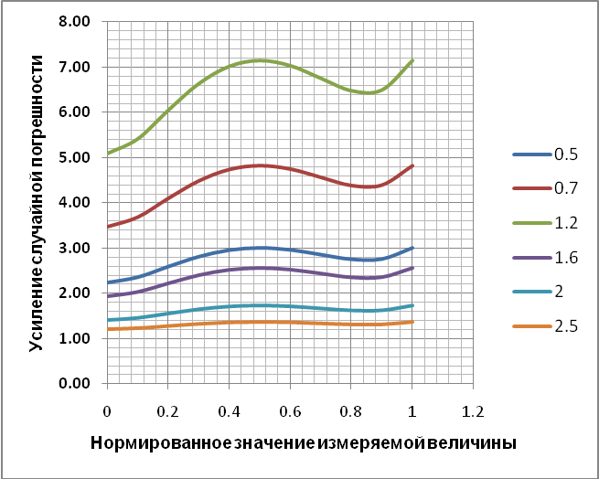

Степень усиления случайной погрешности

Из рисунка видно, что случайная погрешность результата измерений уменьшается при увеличении величины $\left|μ−1\right|$, причем целесообразно выбирать значение $μ$, близкое к 2. При $μ=2$степень усиления случайной погрешности не превышает $\sqrt{3}$во всем диапазоне изменения измеряемой величины. Оценка величины $σ_{\text{вх}}$должна быть получена экспериментально.
Таким образом, выполненный метрологический анализ тестовых методов на основе обратных интерполяционных моделей позволяет оптимизировать параметры тестовых воздействий, а также оценить основные составляющие результирующей погрешности измерений.
БИБЛИОГРАФИЧЕСКИЙ СПИСОК
- Купер В.Я. Алгоритмические методы повышения точности измерений на основе обратных интерполяционных моделей / В.Я. Купер, М.Г. Рубцов // Вестник Самар. гос. техн. ун-та. Сер. Технические науки. – 2010. – № 7(28). – С. 67-73.
- Куликовский К.Л., Купер В.Я. Методы и средства измерений: Учеб. пособие для вузов. – М.: Энергоатомиздат, 1986. – 448 с.

Статья поступила в редакцию 30 января 2012 г.

THE METROLOGICAL ANALYSIS OF TEST METHODS OF RAISE
OF ACCURACY MEASUREMENTS ON THE BASIS OF RETURN INTERPOLATIONAL MODELS
V.Ya. Kuper¹, M.G. Rubtsov²

Samara State Technical Universitet
244, Molodogvardeyskaya st., Samara, 443100

Scientific@Production Center PALS
196, Тashkentskaya st., Samara, 443095
In paper test methods of raise of accuracy of measurements on the basis of return mathematical models of a measuring channel are observed, in the capacity of which interpolational polynomials of Lagranzh are used. The basic making errors of result of measurements are analysed at use of test methods and return interpolational models, the problem of optimum sampling of parametres of tests is solved.
Keywords: raise of accuracy of measurements, error of measurements, a measuring channel, an interpolational polynomial, test methods of raise of accuracy of measurements.

УДК 62.002.3:681.2

Система для измерения размера зерна металлического сплава с использованием аппроксимационного спектрального анализа сигнала акустической эмиссии кристаллизации
П.К. Ланге, А.Ю. Ярославкин
Самарский государственный технический университет
443100, г. Самара, ул. Молодогвардейская, 244
E-mail: k0046979@yandex.ru
Рассмотрена задача определения размера зерна металлического сплава при его кристаллизации, описан аппроксимативный метод определения информативного признака размера зерна.
Ключевые слова: акустическая эмиссия, кристаллизация, спектральная характеристика, аппроксимация, размер.
Структура металла, главным образом величина зерна кристаллов, влияющая на прочностные характеристики изделия, является одним из важнейших показателей качества кристаллических материалов, поскольку его прочностные характеристики определяют стоимость металла как продукта производства.
Изучение механизма формирования кристаллов металлов и сплавов и их поведения при литье алюминиевого сплава представляет значительные трудности и основано главным образом на оптическом исследовании структуры металлического образца уже после получения готового изделия, а также его химических анализах. Недостатки традиционных методов заключаются в том, что выборочный контроль не охватывает 100 % получаемой продукции в связи с ограничением времени на подготовку образцов и проведение измерения параметров структуры сплава. Традиционные методы таких измерений достаточно трудоемки, на их результаты оказывает значительное влияние человеческий фактор – все это повышает вероятность того, что измеряемые параметры структуры анализируемого слитка будут характеризоваться большой погрешностью.
Одним из перспективных способов оценки структуры металла является использование метода акустической эмиссии кристаллизации (АЭК), основанного на излучении упругих волн, возникающих в процессе перестройки внутренней структуры твердых тел при их кристаллизации и образования участков кристаллической решетки в жидкой фазе, а также роста кристаллов из образовавшихся центров.
В [1] возникновение акустических сигналов при кристаллизации (плавлении) вещества связывается с представлением о скачкообразном характере образования или исчезновения макрослоев и макрообластей на растущей (или плавящейся) поверхности.
Такое представление в известном смысле является прямым следствием кинетики фазовых превращений веществ. Вследствие этого при фазовых превращениях веществ в окружающей среде должны распространяться акустические волны сжатия и разрежения. Для различных веществ акустические сигналы характеризуются широким диапазоном частот – от 20 до 1000 кГц при характерных высотах первых выбросов в 300…500 Па [2]. Частота повторения сигналов возрастает с увеличением градиента температуры в растущей твердой фазе. Скрытая теплота плавления веществ обычно мала по сравнению со скрытой теплотой испарения; для большинства веществ отношение этих теплот составляет 30…40. Из этого можно предположить, что в расплавленном состоянии разорвана лишь сравнительно небольшая часть связей между атомами и молекулами вещества, остальные же остаются соединенными в небольшие группы примерно по 30…40 атомов и молекул с размером порядка 10-⁷ см. Расстояние между атомами и молекулами внутри таких групп такое же, как и в твердой фазе.
При кристаллизации жидкости разорванные связи между этими группами или комплексами восстанавливаются и атомные (либо молекулярные) блоки встраиваются в кристаллическую решетку твердой фазы. Этот процесс восстановления кристаллической решетки идет отдельными цепочками в продольном направлении поверхности кристалла и является стохастическим.
Таким образом, растущий кристалл расширяется кратковременными рывками. Длительность этих рывков является случайной величиной, поэтому процесс возникновения сигналов в среде вокруг зоны кристаллизации является стохастическим. Исследование таких стохастических процессов является достаточно сложной задачей, однако к настоящему времени достаточно четко определена связь между параметрами колебаний АЭК и размерами зерна [2]. Теоретические исследования в [2] показали, что сигнал АЭК при кристаллизации металлов должен представлять собой колебания с частотой порядка 1 МГц, модулированные более низкой частотой, при этом параметры такого сигнала зависят от размера зерна при кристаллизации. В таком случае такие параметры можно считать информативными для определения размера зерна металла.
Однако на практике сигнал АЭК имеет более сложную структуру. В качестве примера можно привести сигнал АЭК с основной частотой порядка 1 МГц, формируемый при кристаллизации олова (рис. 1).
Рис. 1. Сигнал акустической эмиссии при кристаллизации олова
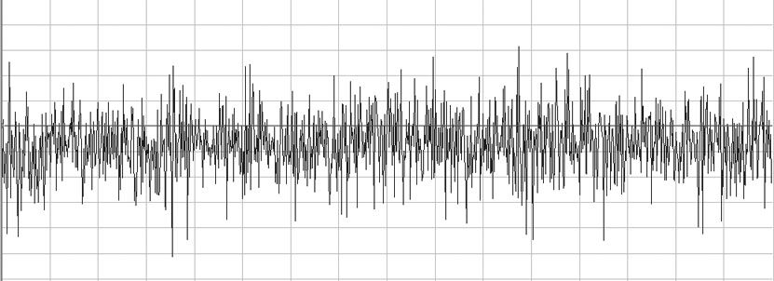

Как видно из рассмотрения этого рисунка, спектр сигнала АЭК достаточно сложен, что свидетельствует о необходимости учета большого количества составляющих такого спектра с использованием современных методов спектрального анализа.
При обработке акустической информации используются различные методы спектрального анализа акустических сигналов. Одним из наиболее распространенных на практике методов является Фурье-преобразование сигнала, позволяющее по его временной реализации получить спектральную характеристику.
В основе метода лежит известное соотношение
$I\left(ω\right)=\frac{1}{T}{\left[\int_{0}^{T}{x\left(t\right)\left(\text{cos}ωt\right) \text{dt}+}\right]}^{2}+{\left[\int_{0}^{T}{x\left(t\right)\left(\text{sin}ωt\right)\text{dt}}\right]}^{2} ,$ (1)
где x(t) – преобразуемый сигнал; T – период его обработки.
Если сигнал представлен дискретными значениями, то в этом выражении интеграл заменяется суммированием. В реальной практике использование (1) приводит к необходимости реализации большого числа вычислений.
Рассмотрим возможность реализации выражений вида (1) с использованием аппроксимаций функций x(t) и sin(ωt).
Основу выражения (1) составляет интегральный член вида
$S_{d}=\frac{1}{T}\int_{0}^{T}{x\left(t\right)f_{2}\left(t\right)\text{dt} ,}$ (2)
где f₂(t) – гармоническая функция (функция sin или cos).
Рассмотрим возможность определения члена S_{d} при использовании аппроксимирующей функции
$f_{1}\left(t\right)≈x\left(t\right)$,
дающей возможность определения значений сигнала внутри интервалов дискретизации. В этом случае выражение (2) может быть определено через значения коэффициентов функции, аппроксимирующей сигнал x(t).
Для аппроксимации сигнала часто используются сплайн-функции, представляющие собой гладкие кривые, «сшитые» на границах участков аппроксимации вместе со своими несколькими производными. Коэффициенты параболических и кубических сплайн-аппроксимирующих функций определены на основе информационного критерия [3].
В частности, алгоритм для четырехточечной параболической сплайн-аппроксимации имеет вид
$$a_{0}\left[n\right]=−\frac{1}{\text{16}}\left(U_{x}\left[n−\frac{3}{2}\right]+9U_{x}\left[n−\frac{1}{2}\right]+9U_{x}\left[n+\frac{1}{2}\right]−U_{x}\left[n+\frac{3}{2}\right]\right) ;$$
$a_{1}\left[n\right]=\frac{1}{8t_{д}}\left(U_{x}\left[n−\frac{3}{2}\right]−\text{11} U_{x}\left[n−\frac{1}{2}\right]+\text{11} U_{x}\left[n+\frac{1}{2}\right]−U_{x}\left[n+\frac{3}{2}\right]\right) ;$ (3)
$$a_{2}\left[n\right]=\frac{1}{\text{16} t_{д}^{2}}\left(−U_{x}\left[n−\frac{3}{2}\right]+\text{12} U_{x}\left[n−\frac{1}{2}\right]−\text{22} U_{x}\left[n+\frac{1}{2}\right]+\text{12} U_{x}\left[n+\frac{3}{2}\right]−U_{x}\left[n+\frac{5}{2}\right]\right) ,$$
где a₀[n], a₁[n], a₂[n] – значения коэффициентов параболической аппроксимации;
x[n] – значение аппроксимируемого сигнала в n-й точке аппроксимации.
В этом случае на n-м участке дискретизации сигнал аппроксимируется параболой
$f_{1}\left(t\right)=a_{2}\left[n\right] t^{2}+a_{1}\left[n\right] t+a_{0}\left[n\right]$. (4)
Аналогичным образом на тех же участках дискретизации функции синуса или косинуса, входящие в интегральные члены выражения (1), могут быть аппроксимированы функцией f₂(t).
Сигналы f₁(t) и f₂(t) изображены на рис. 2.
В этом случае выражение (2) может быть представлено в следующем виде:
(5)
где m – число участков дискретизации сигналов.
Рассмотрим задачу определения значения на n-м интервале дискретизации t_{d} интегрального члена
$S_{d}=\sum_{n=0}^{m}{S_{d}\left[n\right]=\frac{1}{T}\sum_{n=0}^{m}{\int_{0}^{t_{d}}{f_{1}\left(t\right)f_{2}\left(t\right)\text{dt} ,}}}$ (6)
являющегося основным в выражении (5).

t[n] t[n+1] t
f₁(t)
f₂(t)

Рис. 2. Сигналы на одном интервале дискретизации

Подставляя в выражение (6) параболические функции вида (4) с коэффициентами a_{i}[n], b_{i}[n], получаем:
$$\begin{aligned} S_{d}\left[n\right]=\frac{1}{T}\int_{0}^{t_{d}}{\left(a_{2}\left[n\right] t^{2}+a_{1}\left[n\right] t+a_{0}\left[n\right]\right)}\left(b_{2}\left[n\right] t^{2}+b_{1}\left[n\right] t+b_{0}\left[n\right]\right)\text{dt}= \\ =\frac{t_{d}}{T}(\frac{a_{2}\left[n\right]b_{2}\left[n\right]}{5}t_{d}^{4}+\frac{a_{1}\left[n\right]b_{2}\left[n\right]+a_{2}\left[n\right]b_{1}\left[n\right]}{4}t_{d}^{3}+\frac{a_{2}\left[n\right]b_{0}\left[n\right]+a_{0}\left[n\right]b_{2}\left[n\right]+a_{1}\left[n\right]b_{1}\left[n\right]}{3}t_{d}^{2}+ \\ +\frac{a_{1}\left[n\right]b_{0}\left[n\right]+a_{0}\left[n\right]b_{1}\left[n\right]}{2}t_{d}+a_{0}\left[n\right]b_{0}\left[n\right]) \text{.}\end{aligned}$$
Общее интегральное значение такого выражения, определенное для периода Т обработки сигнала по его m дискретным выборкам на этом периоде, равно
$\begin{aligned}S=\sum_{n=1}^{m}{S_{d}\left[n\right]}=\frac{1}{m}\sum_{n=1}^{m}{(\frac{a_{2}\left[n\right]b_{2}\left[n\right]}{5}t_{d}^{4}}+\frac{a_{1}\left[n\right]b_{2}\left[n\right]+a_{2}\left[n\right]b_{1}\left[n\right]}{4}t_{d}^{3}+ \\ +\frac{a_{2}\left[n\right]b_{0}\left[n\right]+a_{0}\left[n\right]b_{2}\left[n\right]+a_{1}\left[n\right]b_{1}\left[n\right]}{3}t_{d}^{2}+\frac{a_{1}\left[n\right]b_{0}\left[n\right]+a_{0}\left[n\right]b_{1}\left[n\right]}{2}t_{d}+a_{0}\left[n\right]b_{0}\left[n\right]) \text{.}\end{aligned}$(7)
Оценка свойств алгоритма, определяемого этим выражением, в наиболее простом случае может быть произведена на примере гармонических сигналов
$\begin{aligned}f_{1}\left(t\right)=\text{sin}ωt\text{;,} \\ f_{2}\left(t\right)=\text{sin}\left(ωt+ϕ\right),\end{aligned}$
где φ – угол сдвига по фазе между этими сигналами.
Представляет практический интерес анализ относительной погрешности определения значения интегрального члена с помощью выражения (7) относительно его «истинного» значения, вычисляемого с помощью выражения
$S_{u}=\frac{1}{T}\int_{0}^{T}{f_{1}\left(t\right)f_{2}\left(t\right) \text{dt}=\frac{1}{T}\int_{0}^{T}{\text{sin}ϖt\text{sin}\left(ϖt+ϕ\right) \text{dt}}} \text{.}$ (8)
Относительное значение методической погрешности в этом случае определяется выражением
$δ=\frac{S_{u}−S}{S_{\text{max}}}$,
где S_{max} – максимальное значение выражения (8) (это значение равно 0,5 при сдвиге фаз φ, равном нулю).
Зависимость этой погрешности от угла сдвига фаз при 8 интервалах дискретизации на период сигнала приведена на рис. 3.
Численная оценка показала, что при такой сравнительно редкой дискретизации погрешность определения параметра S зависит от сдвига по фазе между сигналом и функцией f₂(t) в (5), но не превышает 8 %, что является вполне допустимым значением при спектральной обработке сигналов.
Представляет также интерес сравнение разработанного алгоритма с классическим алгоритмом, использующим при вычислении интегрального члена операции суммирования и перемножения данных:
$S_{d}=\frac{1}{m}\sum_{n=0}^{m}{f_{1}\left[n\right]f_{2}\left[n\right]}$. (9)
0,1

0,05

0

-0,05
0 15 30 45 60 75 90 φ, град
δ

Рис. 3. Зависимость погрешности δ определения интегрального члена от угла сдвига фаз

Результаты сравнения относительной погрешности этого алгоритма с погрешностью разработанного алгоритма, определяемого выражением (7), для гармонических функций f₁(t) и f₂(t) при разном числе отсчетов на периоде этих функций приведены на рис. 4.
Из рассмотрения рис. 4 видно, что разработанный алгоритм имеет существенно меньшую погрешность определения выражения (2) по сравнению с алгоритмом (9) простого суммирования и перемножения, особенно при малом числе интервалов дискретизации на период.
В частности, при 6 отсчетах на период соответствующие погрешности составляют около 10 и 20 % соответственно.
Предлагаемый метод определения значения интегрального выражения (8) позволяет применять его не только при спектральной обработке в соответствии с выражением (1) с использованием гармонических сигналов, но и в случае использования сигналов другого вида, образующих ортогональные ряды.
Это обусловлено тем, что в рассмотренном методе используется сплайн-аппроксимация ортогональных сигналов (в данном случае – гармонических), которые в общем виде могут иметь произвольную форму.

0.2
0
0.2
0.4
0.6
0.8
δS

δSsum

m
4
6
8
10
12
14
16
18
20

Рис. 4. Зависимость погрешности определения выражения (10) обычным (δS_{sum})
и аппроксимационным (δS) методом от числа интервалов дискретизации m на периоде
перемножаемых функций

Определение значения интегрального члена (2) на конкретной частоте ω_{i} гармонической функции f₂(t) с использованием предложенного метода позволяет вычислить на основе выражения (1) значение спектра сигнала на этой частоте.
Аналогичные вычисления, выполненные на ряде частот f_{i}(t), позволяют определить дискретные значения этого спектра, несущего информацию об амплитудах и фазах спектральных компонент с частотами
$$f_{i}=iT_{H}, i=0,\text{.}\text{.}\text{.}n2,$$
где Т_{Н} – длительность интервала наблюдения сигнала;
n – число дискретных отсчетов сигнала на этом интервале.
Таким образом, использование аппроксимационного подхода с применением сплайн-аппроксимаций сигнала АЭК и ортогональных функций позволяет снизить погрешность его спектрального анализа, а также определения информативных параметров зерна металла при его кристаллизации.
БИБЛИОГРАФИЧЕСКИЙ СПИСОК
- Задумкин С.Н., Хоконов Х.Б., Шокаров Х.Б. // ЖЭТФ, 1975. – Т. 68. – Вып. 4. – С. 13.
- Жекамухов М.К., Шокаров Х.Б. О механизме возникновения акустической эмиссии при кристаллизации и плавлении вещества. II часть // Инженерно-физический журнал. – Минск, 2000. – Т. 73. – № 5. – С. 1073-1079.
- Ланге П.К. Сплайн-аппроксимация дискретных значений сигналов с применением методов цифровой фильтрации // Сб. трудов Самар. гос. техн. ун-та. Сер. Физ.-матем. науки. –2003. – Вып. 19. – С. 134-138.

Статья поступила в редакцию 24 февраля 2012 г.

SYSTEM FOR MEASURING GRAIN SIZE OF METAL ALLOY USING APPROXIMATION SPECTRAL ANALYSIS OF SIGNAL OF ACOUSTIC EMISSION CRYSTALLIZATION
P.K. Lange, А.Ju. Jaroslavkin

Samara State Technical University
244, Molodogvardeyskaya st., Samara, 443076
The problem of definition of the grain size of the metal alloy during its crystallization is considered in the paper. The approximation method of the spectral analysis of the signal of acoustic emission crystallization is described.
Keywords: acoustic emission, crystallization, spectral characteristic, approximation, size.

УДК 502.7:504.058

РАСПОЗНАВАНИЕ СЛАБОЭНЕРГЕТИЧЕСКИХ СЕЙСМИЧЕСКИХ СОБЫТИЙ ПРИ ИЗУЧЕНИИ ТЕХНОГЕННОЙ СЕЙСМИЧНОСТИ
М.Ю. Нестеренко, А.В. Бухвалова, А.А. Пелагеин
Отдел геоэкологии Оренбургского научного цента УрО РАН
460014, г. Оренбург, ул. Набережная, 29
E-mail: geoecol-ONC@mail.ru
При изучении техногенной сейсмичности значимыми являются слабые сейсмические события, выявление и обработка которых основываются на сопоставлении и анализе сейсмограмм различных сейсмостанций. В связи с этим спроектировано и разработано программное средство для выявления слабых сейсмических событий. Приведено описание математической модели распознавания слабых сейсмических событий и процедура анализа фрагментов сейсмограмм для их распознавания, предложена методика определения типа сейсмического события.
Ключевые слова: сейсмика, техногенная сейсмичность, природная сейсмичность, обработка сейсмограмм.
Оренбургская область по сейсмическому районированию России отнесена к возможной по геологическим условиям 6-7-балльной зоне природных землетрясений. Территория нефтегазоносного Оренбуржья (западная и центральная части области) имеет высокий уровень естественных напряжений в земной коре, что следует учитывать при разработке месторождений нефти и газа и других техногенных вмешательствах в геологическую среду.
Отдел геоэкологии Оренбургского научного центра УрО РАН совместно с ООО «Газпром добыча Оренбург» и Главным управлением МЧС России по Оренбургской области с 2005 г. ведет сейсмологический мониторинг юго-западной части Оренбургской области в настоящее время четырьмя сейсмическими станциями.
При добыче нефти и газа техногенезом охватываются объемы недр до нескольких тысяч кубических километров на площадях в тысячи квадратных километров. На Оренбургском нефтегазоконденсатном месторождении (ОНГКМ) и ряде разрабатываемых месторождений нефти пластовое давление уменьшилось на 10 МПа и более. В результате на больших площадях сформировалось некомпенсированное напряжение в верхней части земной коры, составляющее порядка 1000 т на квадратный километр. Крупномасштабные техногенные изменения в недрах разрабатываемых месторождений нефти и газа привели к повышению суммарной выделяющейся сейсмической энергии за год до 8.14·10¹⁰ Дж в расчете на 1000 км², что в тысячу раз больше, чем на прилегающих к ним территориях. Интенсификация сейсмической активности свидетельствует о происходящей разгрузке напряжений в геологической среде. К настоящему времени техногенно накопившаяся энергия напряжений в ней разгрузилась лишь на 0,1 %, и следует ожидать дальнейшего увеличения количества и силы землетрясений от антропогенных воздействий на геологическую среду в регионе.
В связи с этим большое значение имеют данные об уровне естественной и техногенной сейсмичности территории, выявление и прогнозирование возможности землетрясений. Сейсмологический мониторинг позволяет охарактеризовать возможные последствия геологических изменений в структуре земной коры [1].
В год сетью фиксируется около 180 сейсмических событий различной природы [2], их обработка в ручном режиме сложна и трудоемка, и ряд сейсмических событий не выявляется оператором в связи с их слабой энергетикой и сильной зашумленностью станций. В связи с этим необходима автоматизация выявления сейсмических событий.
Большинство существующих методик ручной обработки и программных средств для автоматизированной обработки сейсмограмм предназначены для выявления и обработки сильных сейсмических событий с магнитудой Ml>3. Однако при изучении техногенной сейсмичности значимыми являются слабые сейсмические события, выявление и обработка которых основываются на подборе фильтра и сопоставлении сейсмограмм различных сейсмостанций. Данный процесс может быть автоматизирован на основе компьютерного анализа статистической связи близких во времени участков сейсмограмм различных сейсмостанций и каналов.
Целью данной работы является разработка математического аппарата и программного средства для выявления (распознавания) слабых сейсмических событий на основе оценки взаимосвязи временных рядов скоростей смещений грунта на примере сети сейсмостанций Оренбургской области.
Принципы выявления слабых сейсмических событий. Как известно [3], существуют продольные и поперечные сейсмические волны. В земной коре на территории Южного Предуралья скорость их распространения приблизительно равна соответственно: у продольной – , у поперечной – .
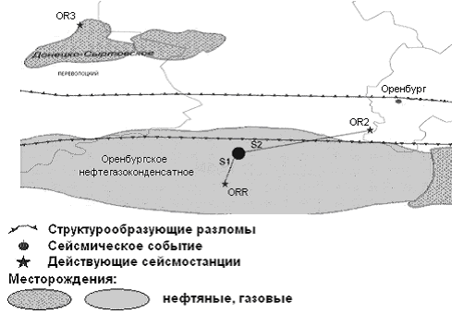
Рис. 1. Расположение сейсмических станций сети «Газ-сейсмика»

Сейсмическое событие, произошедшее на территории региона, генерирует статистически связанные волновые формы на зарегистрировавших их сейсмостанциях. В общем случае расстояние от эпицентра сейсмического события до сейсмических станций различается, следовательно, время прихода волн на разные станции различно. Разница во времени прихода волны (временной лаг) на две различные сейсмические станции может быть оценена величиной , где – разница эпицентральных расстояний на двух сейсмических станциях, v – скорость сейсмической волны. Следовательно, корреляция между амплитудами скоростей смещения должна наблюдаться с соответствующей задержкой (рис. 1, 2).
Расстояние между станциями существующей сети «Газ-сейсмика» составляет 30-60 км, что обусловливает разницу во времени регистрации продольной волны (p-волны) сейсмического события до 15 секунд, а поперечной (s-волны) – до 25 секунд.
Наличие связи рядов скоростей смещения на различных каналах и станциях с учетом временной задержки свидетельствует о сейсмическом событии, зарегистрированном станциями.
Корреляционный анализ с учетом временного лага может быть выполнен по данным о скоростях смещения грунта, по спектру волновых форм любых сейсмических станций одного события и по отфильтрованным данным.

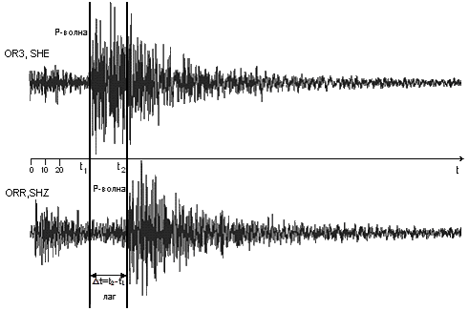
Рис. 2. Временная задержка (лаг) в наступлении событии

Выбор методов выявления взаимосвязи рядов скоростей смещения грунта. Для выявления взаимосвязи скоростей смещений грунта, зарегистрированных различными сейсмостанциями, возможно применение анализа временных рядов. Дальнейшее развитие работы предполагается по следующим направлениям:
– оценка шести взаимных корреляционных функций по временным рядам, фиксируемым имеющимися сейсмическими станциями. Взаимное расположение экстремумов данных оценок (временные лаги) позволит получить дополнительную информацию для анализа сейсмических событий;
– оценка функций частной и множественной когерентности сейсмограмм всех станций. При решении задачи анализ функции когерентности позволяет понять, есть ли точечные источники помех, каковы их частоты, и попытаться определить их природу исходя из временного хода. Также когерентный анализ позволяет выделить из всего спектра микросейсм сигналы соответствующих источников сейсмических волн [4].
Применение методов анализа временных рядов с учетом лага основано на расчете коэффициентов корреляции с учетом лага [5]:
(1)
где – коэффициент парной корреляции колебаний с лагом, равным ;
– лаг, ;
и – тренды временных рядов, ;
и – отклонения отдельных уровней от трендов.
В качестве переменной временного ряда принимаем скорость смещения грунта, зарегистрированную каналом на сейсмостанции в течение определенного промежутка (отсчета) времени, или амплитуду спектра.
Процедура распознавания слабых сейсмических событий с помощью программного средства состоит из четырех шагов:
– подготовка и выгрузка данных о скоростях смещения грунта и спектрограммах из программы WSG;
– анализ сейсмограмм двух каналов сейсмостанций и оценка временной задержки вступления волн сейсмического события;
– анализ спектрограмм двух каналов сейсмостанций и выявление тесноты связи спектров;
– сопоставление полученных результатов и идентификация события согласно статистике.
Так как временные ряды достаточно велики, находим тренды и y. Элементы исследуемого временного ряда скоростей смещения грунта колеблются около нуля, следовательно, в разрабатываемой математической модели целесообразно применять линейный тренд, рассчитываемый по формуле
, (2)
где – выровненные уровни тренда для -го отсчета;
– свободный член уравнения, численно равный среднему выровненному уровню для периода времени, принятого за начало отсчета, то есть для ;
– средняя величина изменения уровней ряда за единицу времени;
– номер отсчета.

(3)

Интервал времени между сейсмическими событиями, зафиксированными на разных сейсмостанциях, неизвестен, однако может быть оценен как лаг, для которого значение коэффициента корреляции максимально.
Для решения поставленной оптимизационной задачи необходимо рассчитать серию коэффициентов корреляции временных рядов с возрастающим лагом . Максимальный лаг при расчете коэффициентов корреляции составляет одну треть длины временных рядов, в противном случае рассчитанные показатели будут ненадежными.
В результате проведения анализа строится графическое изображение вектора коэффициентов корреляции, называемое коррелограммой. На рис. 3 построена зависимость коэффициентов корреляции от лага для спектра зарегистрированных сейсмических волн на двух каналах сейсмостанций. График указывает на снижение тесноты связи с увеличением лага.
Анализ сейсмограмм выявил два вида коррелограмм:
– коэффициенты до некоторого значения лага растут, а затем убывают до незначимо отличных от нуля величин, тогда лаг считается равным тому сдвигу, при котором коэффициент корреляции по модулю максимален. Данный вид корреляции характерен для анализа спектра;
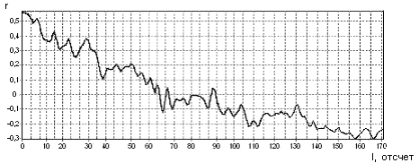
Рис. 3. График зависимости коэффициентов корреляции от лага для спектра

– коэффициенты поочередно растут и убывают, образуя циклы или квазициклы.
При проведении анализа сейсмограмм сейсмических событий было выявлено, что коррелограмма в основном принимает второй вид, вследствие чего для удобства работы специалиста в разработанном программном средстве анализа сейсмограмм коррелограмма представляет собой десять наибольших коэффициентов корреляции с подписью, на каком сдвиге они получены.
Апробация математической модели и программного средства. В табл. 1 приведен фрагмент набора данных для проверки корректности распознавания сейсмических событий разработанным нами программным средством.
В результате опытной эксплуатации программного средства корректно распознано 80 % сейсмических событий, что является значимым научно-практическим результатом. На основе полученной статистики показателей сейсмических событий разного типа в табл. 2 приведена их классификация по оцениваемым показателям: коэффициент корреляции и лаг.
Таблица 1
Проверка адекватности модели распознавания сейсмических событий с помощью программного средства
Фрагмент сейсмограммы | Результаты анализа
Фрагмент сейсмограммы | волновых форм |  |  | спектра
Фрагмент сейсмограммы | макс. коэф. кор. | лаг |  | макс. коэф. кор. | лаг
Фрагмент сейсмограммы | макс. коэф. кор. | в отсчет. | в сек. | макс. коэф. кор. | в отсчет. | частота, Гц
Взрыв (апрель 2011 г.) | 0,26 | 110 | 2,2 | 0,56 | 1 | 0,096
Взрыв (март 2011 г.) | 0,258 | 105 | 2,1 | 0,58 | 11 | 0,8
Взрыв (октябрь 2010 г.) | 0,32 | 132 | 2,64 | 0,68 | 0 | 0
Взрыв (1 октября 2010 г.) | 0,25 | 13 | 0,65 | 0,7 | 7 | 1,2
Взрыв (15 октября 2010 г.) | 0,22 | 46 | 2,3 | 0,5 | 13 | 0,52
Местное событие (апрель 2011 г.) | 0,238 | 50 | 2,5 | 0,56 | 0 | 0
Местное событие (март 2011 г.) | 0,37 | 135 | 2,7 | 0,8 | 1 | 0,07
Местное событие (1 октября 2010 г.) | 0,27 | 11 | 0,55 | 0,55 | 5 | 0,2
Местное событие (3 октября 2010 г.) | 0,88 | 3 | 0,15 | 0,34 | 6 | 0,24
Местное событие (5 октября 2010 г.) | 0,33 | 30 | 1,5 | 0,58 | 1 | 0,04
Местное событие (15 октября 2010 г.) | 0,22 | 45 | 2,25 | 0,7 | 0 | 0
Телесейсмическое событие  (территория Японии) | 0,46 | 140 | 2,8 | 0,55 | 10 | 0,87
Региональное событие  (территория Башкирии) | 0,38 | 114 | 2,28 | 0,74 | 5 | 0,18
Первый участок шума | 0,824 | 2 | 0,04 | 0,4 | 13 | 0,98
Второй участок шума | 0,74 | 0 | 0 | 0,4 | 0 | 0
Третий участок шума | 0,92 | 0 | 0 | 0,74 | 8 | 0,32
Четвертый участок шума | 0,73 | 10 | 0,5 | 0,26 | 5 | 0,2
Пятый участок шума | 0,71 | 1 | 0,05 | 0,33 | 3 | 0,12

Анализируя табл. 2, можно сделать вывод, что отличительной особенностью всех сейсмических событий является лаг, равный 2-3 сек, соответствующий времени прохождения продольной сейсмической волной расстояния между станциями, и высокая корреляция спектра.
Таблица 2
Классификация сейсмических событий по оцениваемым параметрам
Входные данные | Результат анализа
Входные данные | волн. форм |  |  |  | спектра
Входные данные | коэф. кор. |  | лаг, сек |  | коэф. кор. |  | лаг, сек
Входные данные | от | до | от | до | от | до | от | до
Взрывы | 0,2 | 0,35 | 2 | 3 | 0,5 | 0,7 | 0,02 | 0,18
Местные события | 0,21 | 0,4 | 2 | 3 | 0,7 | 0,8 | 0 | 0,05
Региональные события | 0,28 | 0,38 | 2 | 3 | 0,66 | 0,74 | 0 | 0,05
Телесейсмические события | 0,35 | 0,5 | 2 | 3 | 0,5 | 0,6 | 0,2 | 0,5
Шум | 0,7 | 0,83 | 0 | 0,02 | 0,25 | 0,4 | 0 | 0,26

Заключение. Построена закономерность зависимости волновых форм и спектра, зарегистрированных различными сейсмостанциями, для различных типов сейсмических событий и шума. Выявленные различия в значениях оцениваемых параметров позволяют идентифицировать сейсмические события и распознавать их тип.
БИБЛИОГРАФИЧЕСКИЙ СПИСОК
- Лобушин А.А. Анализ данных систем геофизического и экологического мониторинга. – М.: Наука, 2007. – 228 с.
- Нестеренко М.Ю. Влияние добычи полезных ископаемых на геогидродинамику и сейсмичность в Южном Предуралье / М.Ю. Нестеренко // Геологические опасности: мат-лы XV Всерос. конф., Архальгельск: ББС МГУ, 2009. – С. 333-335.
- Кондорская Н.В. Инструкция о порядке производства и обработки наблюдений на сейсмических станциях единой системы сейсмических наблюдений СССР / Н.В. Кондорская, З.И. Аранович, О.Н.Соловьева. – М.: Институт физики Земли АН СССР, 1981. – 137 с.
- Юдахин Ф.Н. Исследование активности платформенных территорий с использованием микросейсм / Ф.Н. Юдахин, Н.К. Капустян, Е.В. Шахова. – Екатеринбург: УрО РАН, 2008. – 129 с.
- Бокс Дж. Анализ временных рядов: Прогноз и управление. – М.: Мир, 1974. – 324 с.

Статья поступила в редакцию 12 сентября 2011 г.

RECOGNITION OF ENERGETICALLY WEAK SEISMICEVENTS
IN THE STUDY OF MAN-MADE SEISMIC
M.Yu. Nesterenko, A.V. Bukhvalova, A.A. Pelagein
Department of Geoecology of Orenburg Scientific Centre UB RAS
29, Street Pier, Orenburg, 460014
When studying anthropogenic seismicity the weak seismic events are significant. Its detection and treatment are based on the correlation and analysis of the seismograms of different seismic stations. A software tool for the detection of weak seismic events is designed and developed. A mathematical model of the recognition of weak seismic events and the analysis of seismogram fragments for their detection are described in the paper. The method of the identification of the type of seismic event is proposed.
Keywords: seismic, technogenic seismicity, natural seismicity, the processing of seismograms.

УДК 65.011.56

АНАЛИЗ И ОПТИМИЗАЦИЯ КАРТЫ ПОТОКА СОЗДАНИЯ ЦЕННОСТЕЙ С ПОМОЩЬЮ ПРОГРАММНОЙ СИСТЕМЫ EVSM
В.Н. Тарасов¹, М.В. Ушакова², Ю.А. Ушаков²
¹Поволжский государственный университет телекоммуникаций и информатики
443090, г. Самара, Московское шоссе, 77
²Оренбургский государственный университет
460018, г. Оренбург, пр. Победы, 13
Рассмотрены возможности программы EVSM на примере построения карты создания потока ценности процесса производства упорного кольца буровой штанги на заводе бурового оборудования. Полученные результаты позволили построить карту будущего состояния потока ценности и отразить в ней возможные пути снижения непроизводственных потерь. Использование EVSM позволяет проводить детальный анализ производственного процесса и получать различные закономерности, а также оценивать эффект от внедрения различных инструментов оптимизации производства.
Ключевые слова: карта потока создания ценности, бережливое производство, оптимизация, EVSM.
Введение. Бережливое производство – это система управления предприятием, которая может поднять конкурентоспособность и вывести производство на новый уровень [1]. Основной идеей бережливого производства является сокращение операций и действий, не добавляющих стоимости конечной продукции. Бережливое производство представляет собой систему, бизнес-подход к организации не только производства и управления жизненным циклом продукции, но и взаимоотношений с поставщиками и клиентами, который позволяет уменьшить потребность в ручном труде, в несколько раз повысить эффективность использования производственных площадей и ресурсов. Одним из важных этапов внедрения концепции бережливого производства является картирование потока создания ценности.
Поток создания ценности – это все действия (как добавляющие, так и не добавляющие ценность), нужные для того, чтобы произвести продукт. Основной идеей является визуализация работ, которые преобразуют продукт так, что потребители готовы платить за это (время добавления ценности). Все, что не входит в это время, является источником потерь. Карта потока создания ценности (КПСЦ) увязывает концепции бережливого производства и методы, поэтому построение и оптимизация такой карты являются неотъемлемым шагом к внедрению бережливых технологий. Существуют два вида КПСЦ – карты текущего состояния и карты будущего состояния. Карта текущего состояния описывает производственный процесс, имеющийся в настоящее время. Карта будущего состояния – это модификация карты текущего состояния, описывающая оптимальный производственный процесс.
В большинстве случаев и построение такой карты, и ее дальнейшая оптимизация до сих пор являются ручными процессами [2]. Поэтому автоматизация процесса создания карты потока ценностей является актуальной задачей.
Краткое описание функций программы EVSM. Программное обеспечение EVSM предназначено для представления карты потока создания ценности в электронном виде, а также для анализа и оптимизации этой карты. EVSM представляет собой надстройку популярной программы Visio – мощного редактора для различных диаграмм и блок-схем. Программа EVSM позволяет достаточно легко создать карту с помощью набора иконок.
EVSM имеет достаточно мощную систему помощи, содержащую подробное описание всех функций программы, видеоуроки по их применению, а также большое количество примеров использования данной программы.
На рис. 1 показан пример карты потока создания ценностей процесса производства упорного кольца буровой штанги на заводе бурового оборудования, созданной с помощью программы EVSM.
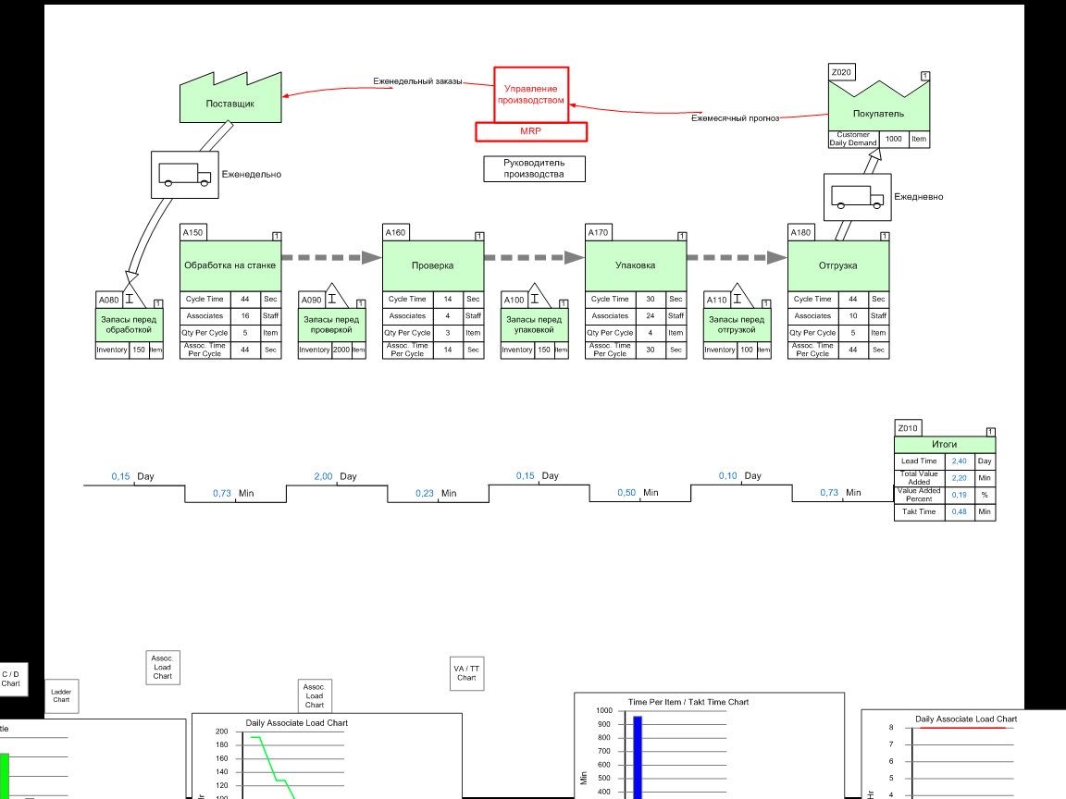
Рис. 1. Пример VSM-карты потока создания ценностей

На карте представлено описание технологического процесса, включающее в себя последовательность выполняемых операций, их параметры (такие как время цикла, переналадка оборудования и т. д.), накапливаемые запасы, временную диаграмму, блок временных итогов (загрузка, общий объем производственных потерь), информацию о поставке сырья и отгрузке готового изделия.
EVSM предоставляет возможность импорта данных из внешних источников (например, баз данных Excel, Access, OLEDB, SQL Server и т. д.), который может применяться, например, при автоматическом взаимодействии с MES-системами.
EVSM предлагает различные пути для упрощения рисования VSM. Один из таких путей – использование инструмента Quick VSM («Быстрая VSM»), который позволяет создавать карту с использованием больших готовых шаблонных блоков, например, блока Inventory Center («Запасы») или Activity Center («Процесс»). Кроме того, EVSM имеет встроенную функцию для создания своих шаблонных блоков, (например блок, объединяющий в себе и Inventory Center, и Activity Center), что может значительно упростить рисование карты.
Каждый процесс, показанный на карте, может иметь подпроцессы. EVSM с помощью функции EVSM Drill Down позволяет визуализировать подпроцессы путем создания так называемых подстраниц, на которых отображаются все этапы данного процесса.
На основе введенных данных EVSM позволяет производить вычисления различных параметров технологического процесса (например, общие производственные и непроизводственные потери, время такта, время загрузки и т. д.).
Вычисления производятся с помощью так называемого EVSM-калькулятора (EVSM-Calculator), который обеспечивает двунаправленную передачу информации между картой и электронной таблицей Excel. При запуске калькулятора автоматически создается электронная таблица. Результаты вычислений, произведенных в электронной таблице, автоматически отображаются на карте потока создания ценностей.
Большое значение для обмена данными между картой и электронной таблицей Excel имеет правильное соединение элементов карты. Для проверки соединения элементов eVSM предоставляет такие функции, как eVSM glue check и Autofix. EVSM glue check – это функция, которая позволяет визуализировать связь между блоками карты. Функция Autofix может автоматически откорректировать некоторые ошибки на карте. При копировании-вставке может быть случайно создано несколько копий и дубликаты могут быть скрыты под видимыми формами. Поиск и удаление таких дубликатов может занять достаточно много времени, в то время как Autofix находит и удаляет их автоматически. Другой пример задач Autofix – автоматическое соединение близкорасположенных блоков.
На рис. 2 показан фрагмент страницы Excel, которая создается при запуске EVSM-калькулятора. В строках показаны числовые значения параметров всех блоков типа Inventory Center («Запасы») и Activity Center («Операции»).
EVSM позволяет учесть нюансы вычисления тех или иных параметров технологического процесса путем самостоятельного задания формул. Предлагается два пути задания формул:
1) Direct Equations – формула непосредственно вводится в ячейку Excel;
2) Manages Equation – выражение задается с помощью EVSM и автоматически передается как формула в Excel.
Существует возможность трассировки значений, которая позволяет увидеть, как именно Manages Equation применяется для каждого из блоков карты. Это позволяет проверить правильность задания формул.
EVSM-калькулятор критичен к таким ошибкам, как недостающие данные, отсутствие конвертора единиц, дублирование данных и т. д. В случае их обнаружения вычисления будут остановлены, на экране появится сообщение об ошибке и в некоторых случаях на карте будет выделено проблемное место.

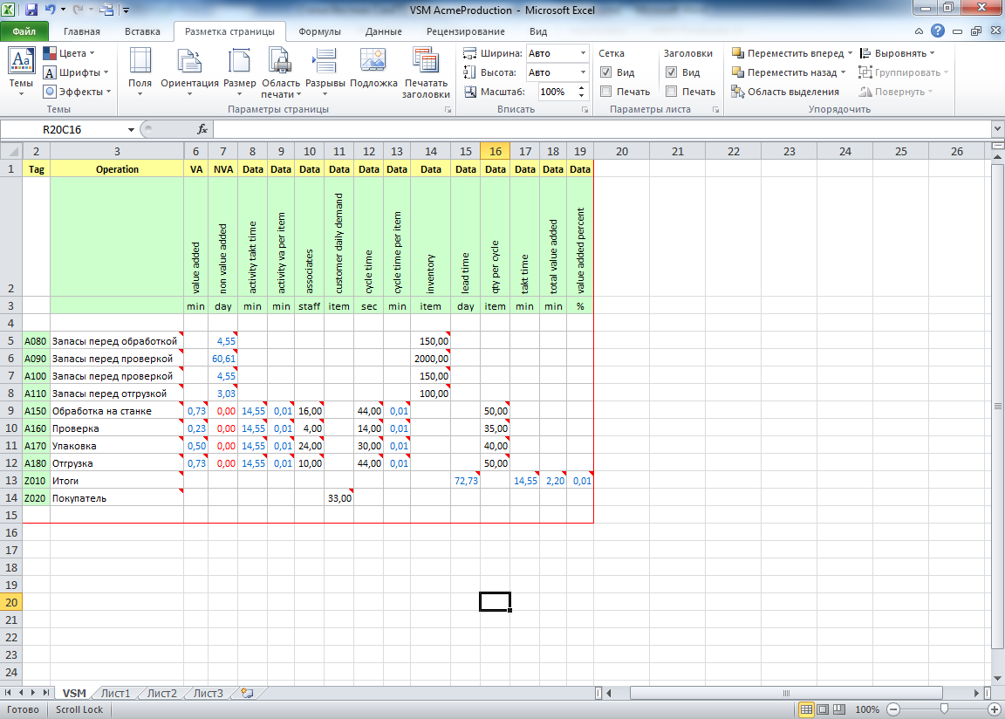
Рис. 2. Расчитанные данные

Все числовые данные на карте могут быть представлены в виде диаграмм. Одна из наиболее часто использующихся для анализа карты диаграмма – это диаграмма Парето. Данная диаграмма – инструмент, позволяющий выявить и отобразить проблемы, установить основные факторы, с которых нужно начинать действовать, и распределить усилия с целью эффективного разрешения этих проблем. В EVSM она строится с помощью инструмента XY Charts.
На рис. 3 показан пример диаграммы Парето, показывающей соотношение времени цикла и времени такта. Горизонтальная линия на графике соответствует времени такта, вертикальные столбцы – времени цикла конкретной операции. Как видно из графика, время цикла всех операций значительно меньше времени такта, а это означает перепроизводство, т. е. производится больше продукции, чем того требует заказчик. На диаграмме операции показываются не в порядке их прохождения, а ранжированно относительно выбранного параметра (на рисунке – относительно времени цикла), что позволяет увидеть, какие операции наиболее сильно тормозят процесс. Таким образом, показанная диаграмма отображает узкие места производства.
Кроме того, диаграмма Парето может создаваться для визуализации таких параметров, как «Время выполнения заказа», «Непроизводственные потери»/«Время такта», «Пропускная способность»/«Спрос», «Загрузка персонала», «Вид отказа»/«Анализ эффекта факторного эксперимента» и т. д.
Визуальное представление перечисленных параметров позволяет провести анализ различных аспектов производственного процесса и тем самым увидеть его узкие места с различных ракурсов.

Рис. 3. Пример диаграммы Парето для соотношения Время цикла/Время такта

Еще один вид диаграмм, предлагаемый EVSM, – совокупная диаграмма (Cumulative Bar Chart), позволяющая визуализировать фазы потока создания ценности на временной диаграмме для конкретного этапа.

Рис. 4. Совокупная диаграмма операции «Вставка»

На рис. 4 показана совокупная диаграмма для операции «Обработка на станке». Данная диаграмма позволяет визуализировать полное время, затраченное на прохождение операции. Она может применятся как для времени процесса, так и для анализа непроизводственного времени, т. е. времени простоя в очередях, при транспортировке и т. д. Несколько таких диаграмм, посторенных для разных вариантов карты будущего состояния, позволяют выбрать оптимальный вариант.
Немаловажной для анализа различных вариантов карты будущего состояния является ступенчатая диаграмма, позволяющая увидеть соотношение различных параметров на временной шкале.
На рис. 5 показан пример ступенчатой диаграммы, показывающей соотношение производственнх и непроизводственных потерь. Из диаграммы видно, что непроизводственные потери для примера значительно больше. Сравнение ступенчатой диаграммы, составленной для различных вариантов карты будущего состояния, со ступенчатой диаграммой катры текущего состояния позволит увидеть оптимальное решение.

Рис. 5. Ступенчатая диаграмма (производственные и непроизводственные потери)

Карта будущего состояния. Один из эффективных способов оптимизации производства – внедрение так называемых супермаркетов. Суть использования супермаркета заключается в следующем:
– процесс потребителя обращается к супермаркету и забирает то, что ему нужно, и тогда, когда ему это необходимо;
– процесс поставщика производит, чтобы пополнить то, что было изъято.
Таким образом, поток из выталкивающего преобразуется в вытягивающий. Цель создания между двумя процессами вытягивающей системы состоит в том, чтобы дать процессу выше по потоку точные производственные инструкции, не прогнозировать потребности процесса ниже по потоку и не составлять графики загрузки процесса выше по потоку.
Карта будущего состояния строится на основе VSM текущего состояния и представляет собой описание оптимального распределения производственных и информационных потоков. Целью составления карты будущего состояния является обнаружение источников потерь (проблем в производственном процессе) и устранение их путем перехода к будущему состоянию производственного процесса, который можно осуществить за очень короткий период времени [3].
Цель состоит в оптимизации производственных операций путем сокращения вспомогательного времени, времени на транспортировку материалов и готовых изделий, времени на ожидание последующей операции детали или сборочного узла, которые, в свою очередь, не несут ценности для потребителя.
Для оптимизации карты текущего состояния, показанной на рис. 1, было использовано внедрение супермаркета и создание ячейки для операций «Обработка» и «Проверка», что обусловило создание вытягивающей системы, позволяющую значительно сократить запасы между операциями, а следовательно, уменьшить непроизводственные потери.
На рис. 6 и 7 показаны диаграммы непроизводственных потерь для каждой производственной операции, построенные на основе карт текущего и будущего состояния соответственно. Как видно из рис. 6, наибольшее влияние на величину непроизводственных потерь оказывает накопление запасов перед операцией «Проверка». Объединение этой операции с операцией «Обработка» в одну ячейку с внедрением супермаркета позволяет сократить эти запасы до незначительных, таким образом, существенно уменьшив время хранения запасов, а следовательно, и непроизводственные потери.

Рис. 6. Непроизводственные потери на карте текущего состояния

Рис. 7. Непроизводственные потери на карте будущего состояния

Заключение. С помощью программы EVSM была создана карта потока ценностей на примере упорного кольца буровой штанги, производимой на ЗБО. Для более сложных случаев иллюстрация карты потока создания ценностей довольно затруднительна.
Данная программа позволила автоматически рассчитать такие параметры производства, как производственные и непроизводственные потери, время цикла для каждой детали, время такта, общее время загрузки оборудования, общее время добавления стоимости и т. д. После анализа причин непроизводственных потерь было предложено внедрить новый график поставок, добавить вытягивающую систему супермаркетов и создать автономную ячейку. На основе новых данных была построена карта будущего состояния, благодаря которой можно значительно сократить непроизводственные потери.
БИБЛИОГРАФИЧЕСКИЙ СПИСОК
1. Ротер М., Шук Дж. Учитесь видеть бизнес-процессы. Практика построения карт потоков создания ценности / Пер. с англ. – М.: Альпина Бизнес Букс: CBSD, Центр развития деловых навыков, 2005. – 144 с.
2. Вумек Дж., Джонс Д. Бережливое производство. Как избавиться от потерь и добиться процветания вашей компании / Пер. с англ. – М. : Альпина Паблишер, 2010. – 476 с.
3. Michael Ballé, Freddy Ballé. The Lean Manager. – Lean Enterprise Institute, 2009. – 459 c.
4. Shook J. Managing to Learn: Using the A3 management process. – Lean Enterprise Institute, 2008. – 138 c.

Статья поступила в редакцию 12 марта 2012 г.

ANALYSIS AND OPTIMIZATION OF A VALUE STREAM MAP WITH THE AID OF EVSM SOFTWARE
V.N. Tarasov¹, M.V. Ushakova², Y.A.Ushakov²
¹Volga State University of Telecommunications and Computer Science
77, the Moscow highway, Samara, 443090
²Orenburg State University
13, Pobedy st., Orenburg, 460018
The paper discusses the abilities of the EVSM program based on the example of mapping a value stream process of production drill-rode locking ZBO drill industries, Inc. The obtained results allow for constructing a future state value stream map and to reflect on it the possible ways to reduce non-value added time losses. Using EVSM makes possible to do detailed analysis of the production process and make a variety of patterns, evaluate the effect of the introduction of various instruments of production optimization.
Keywords: value stream map, lean production, optimizing, ЕVSM.
УДК 621.001.2: 681.3.01

ИСПОЛЬЗОВАНИЕ МОДИФИЦИРОВАННОЙ МЕТОДОЛОГИЧЕСКОЙ
СХЕМЫ БАЛЧИ ДЛЯ МОДЕЛИРОВАНИЯ
УЧЕБНОГО ВИРТУАЛЬНОГО ПРЕДПРИЯТИЯ

А.А. Черепашков
Самарский государственный технический университет
443100, г. Самара, ул. Молодогвардейская, 244
Рассмотрены проблемы обучения автоматизированному проектированию. Обсуждается применение учебных виртуальных предприятий для подготовки целевого персонала комплексных автоматизированных систем. Описывается использование методологической схемы Балчи для моделирования учебной проектной деятельности в интегрированной информационной среде.
Ключевые слова: САПР; CAD/CAM/CAE/PDM/PLM; обучение автоматизированному проектированию; виртуальное предприятие; моделирование.
Машиностроительные САПР (в англоязычной классификации называемые
M-CAD) признанно считаются одними из самых сложных компьютерных систем. Наряду с современными информационными технологиями в M-CAD реализуется целый набор компьютерных моделей, образующих в своем комплексе всестороннее и полное описание объектов машиностроения. Полное описание проектируемого изделия (Product definition), достаточное для его материального воплощения, последовательно формируется в процессах автоматизированной конструкторско-технологической подготовки производства (КТТП) с использованием объемного геометрического, инженерно-физического и других специфических для M-CAD видов моделирования [1].
В настоящее время в качестве одного из основных направлений развития САПР выделяется тенденция комплексной автоматизации проектно-производственных этапов жизненного цикла изделий (ЖЦИ). В комплексных автоматизированных системах интегрируются многочисленные программные компоненты и подсистемы, предназначенные для компьютерной поддержки КТПП современного производства. В таких машиностроительных САПР реализуется обширный комплекс прикладных компьютерных технологий промышленного назначения, обозначаемых на общепринятом техническом языке как CAD/CAM/CAE/СAPP…-технологии [1]. Каждая из приведенных аббревиатур соответствует важному направлению автоматизации конструкторско-технологической подготовки производства (КТТП), а многоточие, поставленное автором в конце перечня, отмечает тенденцию к последовательному развитию и расширению области действия высоких компьютерных технологий. На Западе в связи с этим входит в обращение термин CA‘х’-технологии [2].
CAD-технологии обеспечивают автоматизацию конструкторских работ на основе широкого применения средств компьютерной графики и геометрического моделирования. Объемные (3D) электронные модели изделия (ЭМИ), созданные в СAD-системах, служат основой для выполнения инженерного анализа (CAE-технологии) и технологического моделирования (САМ-технологии). CAPP-технологии, больше всего соответствующие принятому в русскоязычных странах термину САПР-ТП, предназначены для автоматизации проектирования технологических процессов и разработки электронной технологической документации (ЭТД).
Методологической основой для пропаганды и развития идей комплексной автоматизации и интеграции в настоящее время выступает стратегия CALS (Continuous Acquisition and Life cycle Support – непрерывное развитие и поддержка жизненного цикла продукции на основе новых информационных технологий), изначально появившаяся в американских военных стандартах. У гражданских фирм-разработчиков САПР более популярно использование термина PLM (Product Life cycle Management) – управление жизненным циклом изделий. Некоторые известные «софтверные» компании даже добавляют эту аббревиатуру в название своих фирм и программных продуктов, например Siemens PLM Software или «ЛОЦМАН-PLM». CALS/PLM-технологии, за которыми в России закрепилась аббревиатура ИПИ (технологи информационной поддержки жизненного цикла изделий), признанно считаются одним из самых эффективных средств внедрения инноваций [1]. Они достаточно широко используются в развитых промышленных странах при разработке и постановке на производство сложных и наукоемких изделий. Кстати, и в Российской Федерации в течение последнего десятилетия приняты национальные стандарты и руководящие материалы по комплексной автоматизации производства, официально вводящие в употребление эти термины и определения, в том числе и их международные (согласно стандартам ISO – англоязычные) аналоги [3-6].
Следует заметить, что в современных комплексных компьютерных системах, автоматизирующих практически всю инженерную деятельность на проектно-производственных этапах ЖЦИ (так называемые PLM-решения), перечисленные выше технологии и подсистемы тесно связаны и переплетены между собой. Так, например, с полным правом к технологическому моделированию можно отнести задачи анализа процессов литья и формообразования, осуществляемые в специализированных CAЕ-программах, а также геометрические преобразования и реалистическую визуализацию механообработки на станках с ЧПУ, традиционно относимых к САМ. Для проектирования технологического оснащения используются конструкторские CAD-подсистемы, снабженные специализированными «технологическими» библиотеками. В интерактивных CAPP-системах широко используются ЭМИ и электронные конструкторские документы (ЭКД).
Специфическим программным продуктом CALS/ИПИ/PLM можно считать системы управления данными об изделии (Product Life cycle Management – PDM). В PDM реализуются информационные технологии баз данных и компьютерных сетей, которые обеспечивают хранение всех инженерных данных в общем электронном архиве, а также поддерживают организацию коллективной работы над проектами сложных технических изделий в едином информационном пространстве предприятия (ЕИП). Создание ЕИП или, как это определено в стандартах, «Интегрированной информационной среды» ИИС [4] является одной из главных задач в процессе комплексной автоматизации предприятия.
Однако, вкладывая существенные силы и немалые средства в компьютерную технику и программы, на предприятиях зачастую упускают из вида, что производительность человеко-машинной системы определяется не только возможностями техники и программного обеспечения, но и навыками пользователя. Именно человек, включенный в состав сложной автоматизированной системы, обычно оказывается ее самым слабым звеном. Массовое внедрение жизненно важных для российских производителей средств комплексной автоматизации сдерживается в значительной мере отсутствием кадров, способных работать в условиях интегрированной информационной среды [7].
Если изучение теоретических основ прикладной информатики и освоение локальных средств автоматизации может быть решено с помощью традиционных учебных методик, то проблема практического освоения интеграционных технологий остается открытой. В настоящее время уровень развития средств информационной поддержки жизненного цикла изделий (ЖЦИ) на большинстве отечественных предприятий носит в основном «лоскутный», фрагментарный характер, не позволяющий рекомендовать их в качестве академических образцов. С экономической точки зрения, и в обозримом будущем трудно рассчитывать на полноценное использование производственной базы коммерческих, акционерных предприятий для организации массового обучения студентов [7]. Более того, отмечены значительные проблемы, связанные с подготовкой кадров в проектах внедрения корпоративных систем, осуществляемых фирмами – разработчиками и интеграторами САПР [9].
Для облегчения адаптации персонала и ускорения развития у пользователей автоматизированных систем умений и навыков практической работы в среде комплексных САПР предложено создавать и использовать специализированные учебные виртуальные предприятия [10-12]. Виртуальное предприятие (ВП) или VE (virtual enterprise) в английском написании – один из новых терминов в области технологий комплексной автоматизации промышленности [4]. ВП с образовательной точки зрения может рассматриваться не только как объект, но и как эффективное средство обучения. В случае плановой подготовки кадров для отрасли или региона учебные ВП могут формироваться на базе инфраструктуры компьютерных, производственных лабораторий и центров вуза. Так, в СамГТУ действует экспериментальное учебно-научное виртуальное предприятие (УНВП), созданное на базе центра компьютерного проектирования ФМиАТ [13].
УНВП представляет собой специализированное PLM-решение, то есть комплексную систему автоматизированного проектирования, охватывающую проектно-производственные и смежные с ними этапы ЖЦИ типового машиностроительного предприятия. В дальнейшем изложении мы будем описывать структуру и состав УНВП, опираясь на термины и определения действующих стандартов на информационные технологии и автоматизированные системы.
Уже в силу своего образовательного предназначения учебное виртуальное предприятие должно обладать существенными отличиями от промышленного аналога. Целью персонала учебного УНВП является практическое освоение и опытная отработка взаимосвязанного комплекса информационных технологий, соответствующих программных и технических средств автоматизации, информационных моделей, форматов обмена данными и т. п. К числу специализированных средств УНВП относятся компоненты информационного и организационного обеспечения, а также значительная часть методического обеспечения, поддерживающая специфические учебные функции САПР, действующей в рамках учебного заведения.
С методической точки зрения УНВП предназначено для использования в качестве своеобразного полигона, позволяющего многократно и быстро изменять условия производственной среды (ЕИП/ИИС) и на практике осваивать технологии и средства комплексной автоматизации. Прототипом при создании УНВП вуза может выступать конкретное промышленное предприятие или обобщенная модель предприятий, в которой используется или имитируется организационная и информационная структура, построенная по типовой отраслевой схеме [14].
Для формализации и описания методики учебного автоматизированного проектирования (УАПР) в среде учебного ВП предложено использовать модифицированную методологическую схему Балчи, разработанную ранее для АПР-тренажеров [15]. На рисунке приведена общая методологическая схема (модель) УАПР в среде виртуального машиностроительного предприятия.

Графическая нотация методологической схемы автоматизированного проектирования
в среде учебного виртуального машиностроительного предприятия

Интеграционным ядром УНВП, как это и предусмотрено в методологии CALS/ИПИ/PLM, выступает система управления инженерными данными (PDM), включающая подсистему управления потоком работ (Work Flow). Для обучаемых PDM-система играет роль рабочей среды, непосредственно реализуя средствами Work Flow сценарий УАПР, разработанный преподавателем.
В общем случае в самом начале работы в среде УНВП обучаемый (пользователь, проектировщик, студент) получает комплексное проектное задание в форме ТЗ, предусматривающее прохождение всех этапов и процедур автоматизированной подготовки производства. На начальном этапе, связанном с определением целевых установок и путей решения поставленных инженерно-технических задач, начинающий проектировщик должен иметь возможность сформировать как необходимые ему теоретические основы в области компьютерных технологий, так и недостающие знания, относящиеся к предметной области объектов проектирования. Для этого могут использоваться интегрированные в учебное PLM-решение автоматизированные обучающие системы (АОС) и АПР-тренажеры, а также представленные в электронной форме учебники, пособия и справочники.
Далее студент осваивает профессиональные функции планирования проектных работ и разработки технического предложения (ПТ) на проектирование. Здесь для информационной поддержки могут быть использованы офисные и «управленческие» компьютерные программы или даже сымитирован стык PLM с корпоративной системой автоматизированного управления (АСУ/ERP).
При создании комплексного проекта курсант последовательно исполняет различные функциональные роли инженерно-технического персонала: расчетчика, конструктора, технолога, нормировщика и т. п. в соответствии с организацией работ на реальном прототипе УНВП. Заключенные в круговую диаграмму (см. рисунок) этапы КТПП соответствуют рекомендациям стандартов ЕСКД/ЕСТД по основным стадиям технической подготовки производства для типового машиностроительного предприятия с полным циклом проектирования и производства.
Особое выделение в методологической схеме УАПР процедуры разработки формализованной расчетной схемы в значительно мере вызвано необходимостью акцентирования роли CAE-технологий, обладающих повышенным обучающим потенциалом [2]. Кстати, смещение инженерного анализа на ранние этапы проектных работ является одной из характерных тенденций развития современных полномасштабных САПР [1].
Далее в соответствии с использованием CAE/CAD-технологий конструктором разрабатывается эскизный проект изделия. Для реализации этапа технического проекта целесообразно применять технологии объемного геометрического моделирования (получение ЭМИ) и поверочных расчетов по методу конечных элементов. На этапе рабочего проектирования на основе ассоциативных видов 3D-моделей в полуавтоматическом режиме формируется комплект конструкторской документации (ЭКД). Комплект технологической документации разрабатывается технологом в САПР-ТП (CAPP), интегрированной с CAD.
В процессе коллективной работы над комплексным проектом одним из самых проблематичных моментов АПР выступает переход от конструкторского к технологическому проектированию. Только в PLM-системе возможно полноценно автоматизировать совместную проработку изделия на технологичность на организационном стыке отделов и профессиональных компетенций конструкторских и технологических подразделений предприятия [1]. В свою очередь, CAPP/CAD-технологии должны быть информационно связаны с организационно-техническим планированием (MESS), разработкой и отладкой программ для оборудования с ЧПУ (CAM).
В отличие от промышленного предприятия УНВП может не производить материальных объектов и товарных изделий, а оперировать их информационными моделями и имитаторами. Решение специально подобранных компактных учебно-исследовательских задач позволяет в рамках учебного ВП достаточно полно и наглядно представлять интеграционные цепочки информационных технологий, а отсутствие материальных объектов существенно минимизирует все затраты.
Сохраняя генеральную направленность проектирования сверху вниз, на каждом этапе деятельности обучаемого в среде УНВП предусмотрены циклические возвратные движения, необходимые для обеспечения вариативности технических решений, уточнения и оптимизации проектных параметров объектов и процессов.
В результате выполнения учебного задания в УНВП начинающему проектанту необходимо не только сформировать достаточное для изготовления описание объекта, но и освоить (или закрепить) новые для него методы и средства автоматизированного проектирования, что отражается в пояснительной записке к проекту. На завершающей стадии обучения производится обязательный анализ результатов УАПР и оценка преподавателем принятых обучаемых проектных решений. Существенную роль здесь играют накопленные в базе знаний УНВП, лучшие и показательные проекты. Как и в случае с АПР-тренажерами, предъявление оптимальных инженерных решений в УНВП эффективно только после прохождения (может быть, не всегда удачного) всего цикла учебных проектных работ.
Принципиально важными для достижения целей обучения целевого персона комплексных САПР являются встроенные во все этапы АПР процедуры проверки и согласования (верификации, валидации и тестирования по Балчи). Кроме того, обязательность проверки и утверждения технических документов хорошо соответствует общепринятым функциональным ролям руководителей проектных работ всех уровней, выполняемых преподавателями в учебном проектировании. Для корректировки обучения и организации обратных связей, отмеченных возвратными стрелками на схеме, УНВП может включать специализированные программные и информационные ресурсы, например модули тестирования и контроля знаний.
Исследование функционирования экспериментального УНВП в реальном учебном процессе ФМиАТ СамГТУ позволило выявить положительный учебный эффект [16]. Применение УНВП повышает производительность учебных проектных работ и ускоряет процесс обучения знаниям, умениям и навыкам автоматизированного проектирования, в том числе и на локальных автоматизированных рабочих местах, а комплексное решение инженерных задач в среде УНВП позволяет обучаемым системно связывать между собой знания и умения в области прикладных компьютерных технологий с общетехническими и профессиональными отраслевыми компетенциями.
БИБЛИОГРАФИЧЕСКИЙ СПИСОК
- Черепашков А.А., Носов Н.В. Компьютерные технологии, моделирование и автоматизированные системы в машиностроении. – Волгоград: Ин-фолио, 2009 . – 650 с. Допущено в качестве учебника для студ. высш. учеб. заведений Учебно-методическим объединением вузов в области автоматизированного машиностроения (УМО АМ).
- Engineers’ CAx education – it’s not only CAD / C.W. Dankwort, R. Weidlich, B. Guenther et al. / Computer-Aided Design №36 (2004). – p.1439-1450.
- ГОСТ Р ИСО 10303-1-99. Системы автоматизации производства и их интеграция. Представление данных об изделии и обмен этими данными.
- Р50.1.031-2001. Терминологический словарь. Часть 1. Стадии жизненного цикла продукции.
- Р50.1.032-2001. Терминологический словарь. Часть 2. Применение стандартов серии ГОСТ Р ИСО 10303.
- ГОСТ 2.052-2006. Единая система конструкторской документации. Электронная модель изделия. Общие положения.
- Черепашков А.А. Проблемы обучения технологиям комплексной автоматизации // Применение программных продуктов КОМПАС в высшем образовании: Тр. междунар. конф. – Тула: Гриф и К, 2005. – С. 7-10.
- GOST_34.003-90. Информационная технология. Комплекс стандартов на автоматизированные системы. Автоматизированные системы. Термины и определения.
- Черепашков А.А. , Букатин А.В. Обучение персонала в проектах внедрения САПР: Учебное виртуальное предприятие на платформе АСКОН // САПР и графика. – 2011. – №10. – С. 36-39.
- Черепашков А.А. Основные принципы создания учебного виртуального предприятия. – Актуальные проблемы развития университетского технического образования в России. – Самара: СГАУ, 2004. – С. 256-258.
- Черепашков А.А. Технологии информационной поддержки виртуального предприятия в техническом вузе // Вестник Самар. гос. техн. ун-та. Вып. 41. – Самара, 2006. – С. 109-114.
- Черепашков А.А. Компьютерное моделирование среды виртуального предприятия в вузе / А.А. Черепашков // Сборник трудов Всероссийской научно-практической конференции «Компьютерные технологии в науке, практике и образовании», СамГТУ. – Самара, 2007. – С. 128-131.
- Носов Н.В., Черепашков А.А. Виртуальное предприятие в техническом вузе как средство подготовки кадров для машиностроения / // Известия Самарского научного центра РАН. Спец. вып. «Актуальные проблемы машиностроения». – Самара: Изд-во СНТЦ РАН, 2009. – С. 268-271.
- Черепашков А.А. Моделирование процессов КТПП машиностроительного завода в среде учебно-научного виртуального предприятия // Известия Самарского научного центра РАН. Том 12, №12. – Самара: Изд-во СНТЦ РАН, 2010. – С. 619-622.
- Черепашков А.А. Использование схемы имитационного моделирования Балчи для формализации методологии учебного автоматизированного проектирования // Современные компьютерные технологии фирмы DELCAM в науке, образовании и производстве: Тр. междунар. науч.-тех. конф. – Самара: Сам ГТУ, 2011. – С. 122-124.
- Черепашков А.А. Методика оценки эффективности подготовки целевого персонала машиностроительных САПР // Известия Самарского научного центра РАН. Т. 13, №4(3). – Самара: Изд-во СНТЦ РАН, 2011. – С. 897-899.

Статья поступила в редакцию 21 декабря 2011 г.

USE MODIFIED METHODOLOGICAL SCHEME BALCHI
FOR MODELING OF THE SCHOLASTIC VIRTUAL ENTERPRISE

A. Cherepashkov
Samara State Technical University
244, Molodogvardeyskaya st., Samara, 443100
The problems of CAD (computer-aided design) teaching are considered in the paper. The use of educational virtual enterprises for training PLM- (Product Lifecycle Management) - system users is considered. The use of methodological scheme Balchi for modeling computer-aided design techniques in the integrated information environment is described.
Keywords: CAD/CAM/CAE/PDM/PLM, Teaching of computer aided design, virtual enterprise, integrated information environment for education.

  Алексей Дмитриевич Абрамов (к.т.н., доц.), доцент каф. электронных систем и информационной безопасности.
  Aleksey D. Abramov (Ph.D. (Techn.)), Associate Professor.
  Александр Олегович Крылов, преподаватель каф. информационно-измерительной техники.
  Alexander O. Krylov, Teacher.
 Виталий Яковлевич Купер (к.т.н., доц.), доцент каф. информационно-измерительной техники. Михаил Геннадьевич Рубцов (к.т.н.), директор НПЦ.
 Vitali Ya. Kuper (Ph.D. (Techn.)), Associate Professor. Michael G. Rubtsov (Ph.D. (Techn.)), director.
 Петр Константинович Ланге (д.т.н., проф.) профессор каф. информационно-измерительной техники. Александр Юрьевич Ярославкин, аспирант.
 Petr K. Lange (Dr. Sci. (Techn.)), Professor. Alexandеr Ju. Jaroslavkin, postgraduate student.
 
Работа выполнена при частичной финансовой поддержке РФФИ (грант № 11-05-97024-р_поволжье_а).
 Максим Юрьевич Нестеренко (к.т.н., доц.), ведущий научный сотрудник. Анастасия Владимировна Бухвалова, ведущий инженер. Александр Александрович Пелагеин, ведущий инженер.
 Maxim Nesterenko (Ph.D. (Techn.)), Associate Professor, Leading Research Fellow. Anastasia Bukhvalova, Leading Engineer. Alexander Pelagein, Leading Engineer.
 Вениамин Николаевич Тарасов (д.т.н., проф.), профессор каф. системного анализа и управления. Маргарита Викторовна Ушакова, ассистент каф. системного анализа и управления. Юрий Александрович Ушаков (к.т.н.), доцент каф. системного анализа и управления.
 Veniamin N. Tarasov (Dr. Sci. (Techn.)), Professor. Margarita V. Ushakova, Assistant. Yury A. Ushakov (Ph.D. (Techn.)), Associate Professor.
  Андрей Александрович Черепашков (к.т.н., доц.), доцент каф. технологии машиностроения.
  Andrey A. Cherepashkov (Ph.D. (Techn.)), Associate Professor.

